**BỘ GIÁO DỤC VÀ ĐÀO TẠO**

**TRƯỜNG ĐẠI HỌC SƯ PHẠM KỸ THUẬT TP. HỒ CHÍ MINH**

# **KHOA CÔNG NGHỆ THÔNG TIN**

# **--------------------**



# **ĐỒ ÁN MÔN HỌC**

**CÔNG NGHỆ PHẦN MỀM**

***Đề Tài***

**PHẦN MỀM QUẢN LÝ THÀNH VIÊN VÀ HOẠT ĐỘNG CỦA CÂU LẠC BỘ**

**SINH VIÊN THỰC HIỆN:** **Trần Huỳnh Phiêu 15110276**

**Nguyễn Minh Thông 15110323**

**GIÁO VIÊN HƯỚNG DẪN: ThS. Nguyễn Trần Thi Văn**

# ***Tp. Hồ Chí Minh – 12/2017***

**BỘ GIÁO DỤC VÀ ĐÀO TẠO**

**TRƯỜNG ĐẠI HỌC SƯ PHẠM KỸ THUẬT TP. HỒ CHÍ MINH**

# **KHOA CÔNG NGHỆ THÔNG TIN**

# **--------------------**



# **ĐỒ ÁN MÔN HỌC**

**CÔNG NGHỆ PHẦN MỀM**

***Đề Tài***

**PHẦN MỀM QUẢN LÝ THÀNH VIÊN VÀ HOẠT ĐỘNG CỦA CÂU LẠC BỘ**

**SINH VIÊN THỰC HIỆN:** **Trần Huỳnh Phiêu 15110276**

**Nguyễn Minh Thông 15110323**

**GIÁO VIÊN HƯỚNG DẪN: ThS. Nguyễn Trần Thi Văn**

# ***Tp. Hồ Chí Minh – 12/2017***

NHẬN XÉT CỦA GIẢNG VIÊN HƯỚNG DẪN

LỜI CẢM ƠN

Lời đầu tiên, Nhóm thực hiện đề tài xin gửi lời cảm ơn, lời chúc sức khỏe đến tập thể giảng viên khoa Công nghệ thông tin trường ĐH Sư phạm Kỹ thuật Tp.Hồ Chí Minh đã tạo ra môi trường học tập thuận lợi cho sinh viên trong khoa có thể hoàn thành tốt các đề tài được đưa ra.

Chúng tôi xin bài tỏ lòng biết ơn đến Thạc sĩ Nguyễn Trần Thi Văn đã trực tiếp giảng dạy môn học Công nghệ phần mềm và hướng dẫn tận tình để chúng tôi có một kết quả tốt nhất khi hoàn thành đề tài.

Chúng tôi xin cảm ơn tập thể Ban Điều hành Đội Công tác Xã hội trường ĐH Sư phạm Kỹ thuật đã cung cấp các nguồn thông tin, đưa ra các vấn đề thực tế cần áp dụng để chúng tôi có thể áp dụng trực tiếp vào đề tài này.

Quá trình hoàn thành đề tài Phần mềm quản lý hoạt động và thành viên Câu lạc bộ đã nhận được sự hỗ trợ tận tình của quý thầy cô, bạn bè. Tiếp theo đây phần mềm vẫn sẽ được tiếp tục xây dựng hoàn thiện hơn để đưa vào thực tế ứng dụng, rất mong nhận được sự quan tâm tiếp tục của quý thầy cô hướng dẫn và Ban Điều hành Đội Công tác Xã hội cùng tiếp tục xây dựng phần mềm.

*Trân trọng cảm ơn!*

MỤC LỤC

**NHẬN XÉT CỦA GIẢNG VIÊN HƯỚNG DẪN I**

**LỜI CẢM ƠN II**

**MỤC LỤC III**

**DANH MỤC CÁC HÌNH IV**

**DANH MỤC CÁC BẢNG V**

**GIỚI THIỆU ĐỀ TÀI 2**

1. CHƯƠNG 1: KHẢO SÁT HIỆN TRẠNG VÀ XÁC ĐỊNH YÊU CẦU 2

1.1. TỔNG QUAN 2

1.2. KHẢO SÁT HIỆN TRẠNG 2

1.3. XÁC ĐỊNH YÊU CẦU 2

2. CHƯƠNG 2: PHÂN TÍCH VÀ MÔ HÌNH HÓA YÊU CẦU 3

2.1. YÊU CẦU CHỨC NĂNG NGHIỆP VỤ 3

2.2. YÊU CẦU CHỨC NĂNG HỆ THỐNG 7

2.3. YÊU CẦU CHẤT LƯỢNG 7

2.4. MÔ HÌNH HÓA YÊU CẦU 8

2.4.1. Nhận diện tác nhân và chức năng 8

2.4.2. Mô tả chi tiết chức năng 9

3. CHƯƠNG 3: THIẾT KẾ PHẦN MỀM 10

3.1. Sơ đồ Use Case chức năng phần mềm 10

3.2. Lượt đồ luồng nghiệp vụ DFD 17

4. CHƯƠNG 4: THIẾT KẾ DỮ LIỆU 34

4.1. LƯỢT ĐỒ LOGIC 34

4.2. CHI TIẾT BẢNG DỮ LIỆU 34

5. CHƯƠNG 5: THIẾT KẾ GIAO DIỆN VÀ THIẾT KẾ XỬ LÝ 37

5.1. THIẾT KẾ GIAO DIỆN 37

5.2. THIẾT KẾ XỬ LÝ 46

6. TỔNG KẾT 51

6.1. KẾT QUẢ ĐẠT ĐƯỢC 51

6.2. ƯU ĐIỂM 51

6.3. KHUYẾT ĐIỂM 51

6.4. ĐỊNH HƯỚNG PHÁT TRIỂN 51

**PHÂN CHIA CÔNG VIỆC VI**

DANH MỤC CÁC HÌNH

Hình 2.1: Biểu mẫu thẻ Đội viên

Hình 2.2: Biểu mẫu kế hoạch

Hình 2.3: Biểu mẫu nghị quyết

Hình 3.1: Sơ đồ Use Case phần mềm

Hình 3.2: Lượt đồ luồng nghiệp vụ Use Case Đăng nhập

Hình 3.3: Lượt đồ luồng nghiệp vụ Use Case Thêm Thành viên

Hình 3.4: Lượt đồ luồng nghiệp vụ Use Case Cập nhật thành viên

Hình 3.5: Lượt đồ luồng nghiệp vụ Xóa thành viên

Hình 3.6: Lượt đồ luồng nghiệp vụ Lọc danh sách thành viên theo yêu cầu

Hình 3.7: Lượt đồ luồng nghiệp vụ Kết nạp Đội viên

Hình 3.8: Lượt đồ luồng nghiệp vụ Tìm kiếm thành viên

Hình 3.9: Lượt đồ luồng nghiệp vụ Thêm Chương trình

Hình 3.10: Lượt đồ luồng nghiệp vụ Cập nhật Chương trình

Hình 3.11: Lượt đồ luồng nghiệp vụ Xóa Chương trình

Hình 3.12: Lượt đồ luồng nghiệp vụ Danh sách tham gia Chương trình

Hình 3.13: Lượt đồ luồng nghiệp vụ Sinh viên tham gia Chương trình

Hình 3.14: Lượt đồ luồng nghiệp vụ Thêm vật dụng

Hình 3.15: Lượt đồ luồng nghiệp vụ Cập nhật vật dụng

Hình 3.16: Lượt đồ luồng nghiệp vụ Xóa Vật dụng

Hình 3.17: Lượt đồ luồng nghiệp vụ Tổng hợp danh sách Ban Điều hành

Hình 3.18: Lượt đồ luồng nghiệp vụ Thay thế Ban điều hành

Hình 4.1: Lượt đồ Logic

Hình 4.2: Lượt đồ quan hệ

Hình 5.1: Giao diện trang chủ

Hình 5.2: Sơ đồ biến cố Giao diện trang chủ

Hình 5.3: Giao diện Đội viên

Hình 5.4: Sơ đồ biến cố Giao diện Đội viên

Hình 5.5: Giao diện thẻ Đội viên

Hình 5.6: Giao diện Cộng tác viên

Hình 5.7: Giao diện Chương trình

Hình 5.8: Giao diện Ban Điều hành

Hình 5.9: Giao diện Quản lý kho

Hình 5.10: Giao diện Quản lý tài khoản

Hình 5.11: Thiết kế xử lý chức năng Đăng nhập

Hình 5.12: Thiết kế xử lý chức năng Thêm chương trình

Hình 5.13: Thiết kế xử lý chức năng In thẻ Đội viên

Hình 5.14: Thiết kế xử lý chức năng Tổng hợp danh sách Ban điều hành

Hình 5.15: Thiết kế xử lý chức năng Xem danh sách thông tin Đội viên

Hình 5.16: Thiết kế xử lý chức năng Xem danh sách chương trình và thông tin chương trình

Hình 5.17: Thiết kế xử lý chức năng Thêm Đội viên

Hình 5.18: Thiết kế xử lý chức năng Thêm quyết định kết nạp

Hình 5.19: Thiết kế xử lý chức năng Thêm chương trình

Hình 5.11: Thiết kế xử lý chức năng Sửa thông tin Đội viên

DANH MỤC CÁC BẢNG

Bảng 2.1: Yêu cầu chức năng Ban điều hành

Bảng 2.2: Yêu cầu chức năng Đội trưởng

Bảng 2.3: Yêu cầu chức năng hệ thống

Bảng 2.4: Yêu cầu chất lượng

Bảng 2.5: Chức năng tương ứng tác nhân

Bảng 2.6: Mô tả chi tiết chức năng

Bảng 3.1 – Bảng 3.16: Mô tả chi tiết theo từng Use Case

Bảng 3.17 – 3.32: Mô tả chi tiết theo từng lượt đồ DFD

Bảng 4.1: Mô tả dữ liệu bảng Thành viên

Bảng 4.2: Mô tả dữ liệu bảng Khóa Đội viên

Bảng 4.3: Mô tả dữ liệu bảng Ban Điều hành

Bảng 4.4: Mô tả dữ liệu bảng Tham gia Ban điều hành

Bảng 4.5: Mô tả dữ liệu bảng Chương trình

Bảng 4.6: Mô tả dữ liệu bảng Tham gia Chương trình

Bảng 4.7: Mô tả dữ liệu bảng Khoa

Bảng 5.1: Các đối tượng trong màn hình chính

Bảng 5.2: Các đối tượng trong màn Đội viên

Bảng 5.3: Các đối tượng trong màn hình Thẻ Đội viên

Bảng 5.4: Các đối tượng trong màn hình Cộng tác viên

Bảng 5.5: Các đối tượng trong màn hình Chương trình

Bảng 5.6: Các đối tượng trong màn hình Ban điều hành

Bảng 5.7: Các đối tượng trong màn hình Quản lý Kho

Bảng 5.8: Các đối tượng trong màn hình Quản lý tài khoản

Bảng 6.1: Bảng phân chia công việc

GIỚI THIỆU ĐỀ TÀI

Phần mềm Quản lý Hoạt động và thành viên Câu lạc bộ - Cụ thể ở đây là Đội Công tác Xã hội trường ĐH Sư phạm Kỹ thuật Tp.HCM là phần mềm xây dựng theo hướng quản lý, lưu trữ thông tin

Phần mềm quản lý các thông tin của thành viên Đội Công tác Xã hội (Đội viên), các chương trình do Đội tổ chức với danh sách sinh viên tham gia và số điểm Công tác Xã hội được ghi nhận lại. Đồng thời cũng quản lý thông Ban Điều hành Đội qua các thời kỳ và các vật dụng được trữ trong kho Đội.

Đội mềm có các chức năng chính về việc quản lý như Thêm, Sửa, Xóa các dữ liệu nêu trên. Đồng thời bổ sung thêm các chức năng phù hợp với nhu cầu thực tiển như: Lọc danh sách, Tìm kiếm, Thay thế thành viên Ban điều hành hoặc Kết nạp thành viên.

Phần mềm được phát triển vào tháng 12/2017 và vẫn đang tiếp tục phát triển các chức năng.

1. CHƯƠNG 1: KHẢO SÁT HIỆN TRẠNG VÀ XÁC ĐỊNH YÊU CẦU
   1. TỔNG QUAN

* Đội Công tác Xã hội trường Đại học Sư phạm Kỹ thuật Tp.Hồ Chí Minh thành lập ngày 19/10/1995, là đơn vị chuyên tổ chức các hoạt động tình nguyện và trao dồi kỹ năng sống tại trường ĐH Sư phạm Kỹ thuật.
* Các hoạt động tình nguyện lớn tại trường ĐH Sư phạm Kỹ thuật thường xuyên được tổ chức: Mùa hè xanh, Xuân tình nguyện, Tiếp sức Mùa thi, Chủ nhật tình nguyện,… Sau khi tham gia các chương trình sinh viên sẽ được lập danh sách và cộng điểm CTXH theo luật học tập của trường.
* Đội được điều hành bởi Ban điều hành gồm 9 thành viên: 1 Đội trưởng, 2 Đội phó và 6 Ủy viên. Ban điều hành Đội hoạt động theo từng nhiệm kỳ từng năm.
* Thành viên chính thức của Đội là Đội viên, sẽ được công nhận theo từng khóa đào tạo và có những quyền lợi riêng khi tham gia các hoạt động do Đội tổ chức.
* Các sinh viên tham gia bình thường ở Đội được gọi là Cộng tác viên, sẽ được tham gia đầy đủ các hoạt động của Đội như một thành viên bình thường
  1. KHẢO SÁT HIỆN TRẠNG
* Xuất phát từ hoạt động và nhu cầu thực tế của Đội Công tác Xã hội của trường ngày càng phát triển về quy mô và số lượng thành viên.
* Số lượng chương trình do Đội tổ chức ngày càng nhiều, việc lập danh sách sinh viên tham gia thủ công gây nhiều khó khăn trong công tác tổ chức. Từ đó, cần có phần mềm lưu trữ thông tin sinh viên tham gia chương trình và truy xuất số điểm quy đổi cho sinh viên khi tham gia từng loại chương trình.
* Số lượng thành viên ngày càng tăng, nhu cầu liên lạc, xét quyền lợi và lưu trữ thông tin thành viên ngày càng cao. Từ đó, cần có phần mềm lưu trữ thông tin thành viên để tiện quản lý và liên lạc.
* Các vấn đề nêu trên nếu xây dựng phần mềm riêng sẽ tiêu tốn chi phí và công sức. Có thể tích hợp vào một phần mềm duy nhất để quản lý hoạt động của Đội.
* Từ các vấn đề nêu trên, nhóm quyết định thực hiện phần mềm “Quản lý hoạt động và thành viên Câu lạc bộ” để giải quyết các vấn đề về thu thập thông tin và quản lý các hoạt động của Đội Công tác Xã hội trường ĐH Sư phạm Kỹ thuật Tp.HCM.
  1. XÁC ĐỊNH YÊU CẦU
     1. Lưu trữ
* Thông tin cá nhân, học vấn của thành viên tham gia.
* Thông tin Ban Điều hành qua các thời kỳ hoạt động
* Thông tin Đội viên tương ứng với các vị trí và hoạt động.
* Thông tin về thời gian diễn ra, địa điểm và kinh phí tổ chức, số lượng và danh sách tham gia… của các chương trình hoạt động.
* Các vật dụng đang có mượn trong kho Đội.
* Việc kết nạp Đội viên: các quyết định kết nạp, số lượng kết nạp…
  + 1. Tra cứu
* Tra cứu danh sách tất cả Đội viên, tất cả Cộng tác viên.
* Tra cứu danh sách thành viên được kết nạp theo từng năm.
* Danh sách thành viên tham gia các chương trình.
* Tra cứu nội dung chương trình, địa điểm tổ chức, số điểm CTXH được cộng của các chương trình.
* Tra cứu danh sách vật dụng trong kho Đội, tình trang của vật dụng.
* Tra cứu danh sách thành viên theo năm, khoa học,…
  + 1. Tính toán
* Tính toán số lượng thành viên tham gia chương trình
  + 1. Kết xuất
* Tổng hợp danh sách thành viên, thành viên theo khóa, thành viên theo năm sinh, theo nhiều tiêu chí,…
* Tổng hợp danh sách sinh viên tham gia các chương trình.
* Tổng hợp danh sách Ban điều hành Đội qua các thời kỳ.
* Thẻ Đội viên.

1. CHƯƠNG 2: PHÂN TÍCH VÀ MÔ HÌNH HÓA YÊU CẦU
   1. YÊU CẦU CHỨC NĂNG NGHIỆP VỤ

* Tác nhân thực hiện: Ban điều hành Mã số: BĐH

|  |  |  |  |  |  |
| --- | --- | --- | --- | --- | --- |
| **STT** | **Công việc** | **Loại công việc** | **Quy định/ Công thức liên quan** | **Biễu mẫu liên quan** | **Ghi chú** |
| 1 | Xem danh sách Đội viên và thông tin | Tra cứu |  |  | Tìm thông tin danh sách theo năm |
| 2 | Xem danh sách chương trình được tổ chức cùng với nội dung chương trình | Tra cứu |  |  | Tìm danh sách chương trình theo năm tổ chức |
| 3 | Lọc danh sách sinh viên tham gia chương trình | Tra cứu |  |  |  |
| 4 | Tổng hợp danh sách BĐH Đội qua các nhiệm kỳ | Kết xuất |  |  | Chọn nhiệm kỳ để xem |
| 5 | Tính số lượng tham gia chương trình | Tính toán | Đếm số lượng sinh viên tham gia tương ứng Mã Chương trình |  |  |
| 6 | In thẻ Đội viên | Kết xuất |  | BM1(thẻ Đội viên) |  |
| 7 | Tổng hợp danh sách thành viên | Tra cứu |  |  | Tổng hợp theo khóa kết nạp, theo giới tình… |
| 8 | Thêm, sửa thông tin Đội viên | Lưu trữ |  |  |  |
| 9 | Thêm chương trình và nội dung chương trình | Lưu trữ |  | BM2(Kế hoạch chương trình) | Về thời gian, địa điểm, danh sách tham gia… |
| 10 | Cập nhật thông tin người tham gia, thông tin chương trình | Lưu trữ |  |  |  |
| 11 | Thêm vật dụng vào kho, cập nhật tình trạng vật dụng | Lưu trữ |  |  |  |
| 12 | Nhập danh sách thành viên từ file excel | Lưu trữ |  |  | File đúng theo trật tự các cột quy định |
| 13 | Nhập danh sách tham gia chương trình từ file excel | Lưu trữ |  |  | File đúng theo trật tự các cột quy định |
| 14 | Tìm kiếm thành viên theo tên | Tra cứu |  |  |  |

*Bảng 2.1*

* Người thực hiện: Đội trưởng Mã số: ĐT

|  |  |  |  |  |  |
| --- | --- | --- | --- | --- | --- |
| **STT** | **Công việc** | **Loại công việc** | **Quy định/ Công thức liên quan** | **Biểu mẫu liên quan** | **Ghi chú** |
| 1 | Xóa toàn bộ thông tin thành viên | Lưu trữ |  |  |  |
| 2 | Phân quyền | Lưu trữ |  |  |  |
| 3 | Cập nhật Ban Điều hành | Lưu trữ |  |  |  |

*Bảng 2.2*

BM1  
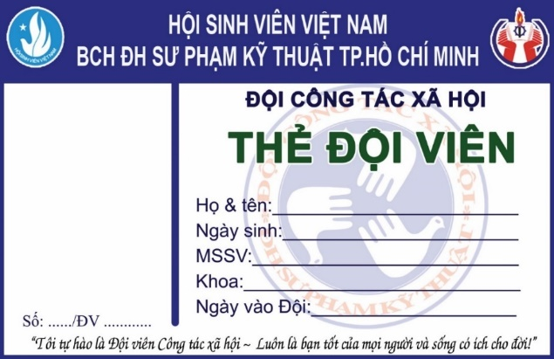

*Hình 2.1*

BM2:

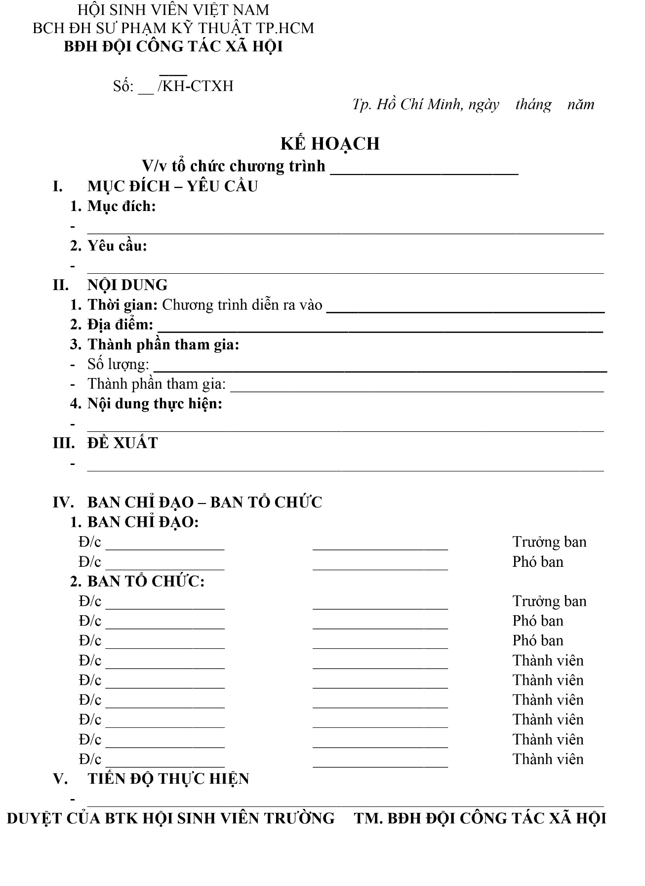  
  
*Hình 2.2*

BM3:

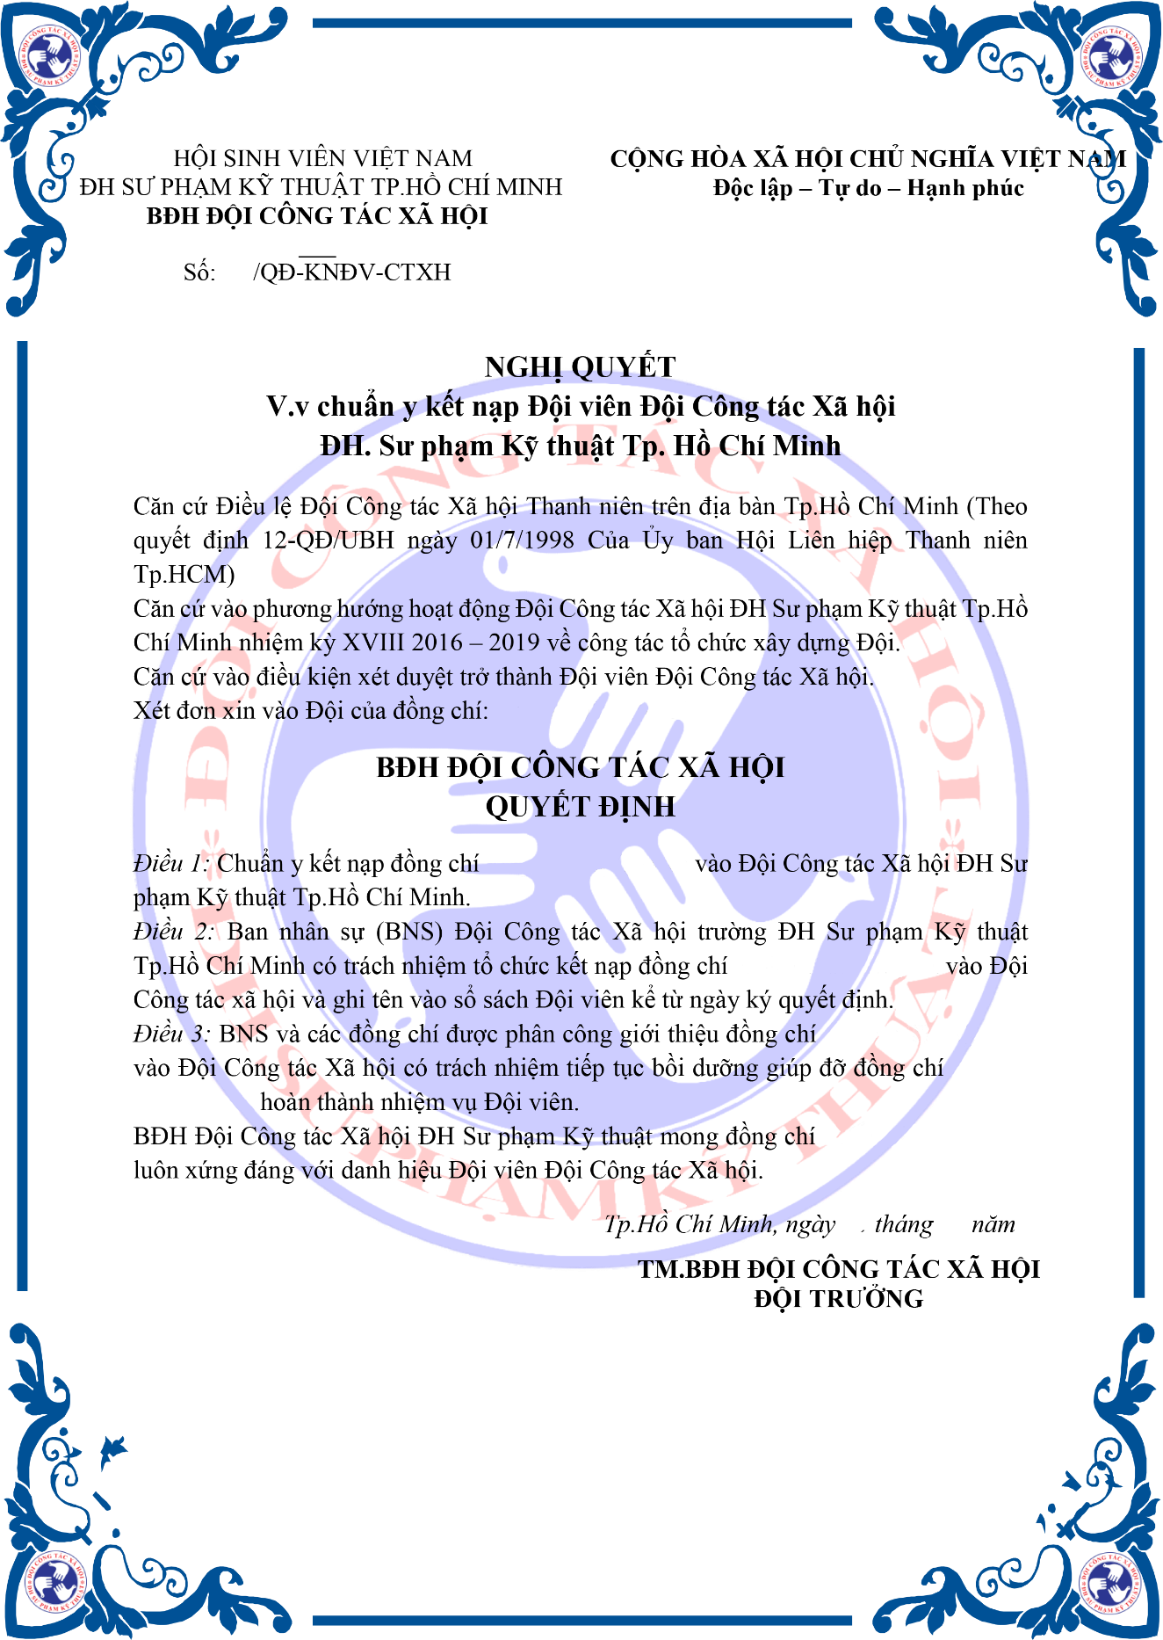

*Hình 2.3*

* 1. YÊU CẦU CHỨC NĂNG HỆ THỐNG

|  |  |  |  |
| --- | --- | --- | --- |
| **STT** | **Nội dung** | **Mô tả chi tiết** | **Ghi chú** |
| 1 | Phân quyền | Người quản trị có quyền phần quyền sử dụng tài nguyên, chức năng cho các tài khoản. |  |
| 2 | Lưu trữ | Chuyển thông tin thêm, sửa, xóa đến cơ sở dữ liệu và kết xuất thành file |  |
| 3 | Toàn vẹn dữ liệu | Các thông tin đã được quy định cố định sẽ không thể bị xóa hay chỉnh sửa bởi người dùng (Ví dụ: Chương trình 1 năm về trước, thông tin BĐH,…) |  |

*Bảng 2.3*

* 1. YÊU CẦU CHẤT LƯỢNG

|  |  |  |  |  |
| --- | --- | --- | --- | --- |
| **STT** | **Nội dung** | **Tiêu chuẩn** | **Mô tả chi tiết** | **Ghi chú** |
| 1 | Giao diện đơn giản, dễ sử dụng | Tiện dụng | Giao diện phần mềm trực quan, dể dùng, tích hợp một số công cụ hỗ trợ người dùng |  |
| 2 | Hỗ trợ đa ngôn ngữ | Tiến hóa | Có thể phát triển thêm về vấn đề ngôn ngữ sau này |  |
| 3 | Tốc độ nhanh và chính xác | Hiệu quả | Việc tìm kiếm các nội dung phải nhanh, đảm bảo thời gian chờ ngắn nhất |  |
| 4 | Công cụ quản lý | Tiến hóa | Bộ công cụ quản lý bổ sung dành riêng cho quản trị và có thể bổ sung khi có thêm nhu cầu. |  |
| 5 | Cập nhật | Tiến hóa | Các yêu cầu lọc và điều kiện trong các chức năng có thể thay đổi bởi người lập trình. |  |

*Bảng 2.4*

* 1. MÔ HÌNH HÓA YÊU CẦU
     1. Nhận diện tác nhân và chức năng

|  |  |  |
| --- | --- | --- |
| **STT** | **Tác nhân** | **Chức năng** |
|  | Ban Điều hành | * Xem danh sách Đội viên và thông tin cá nhân của họ * Xem danh sách chương trình được tổ chức cùng với nội dung chương trình * Lọc danh sách sinh viên tham gia chương trình * Tổng hợp danh sách BĐH Đội qua các nhiệm kỳ * Đăng nhập * In thẻ Đội viên * Tổng hợp danh sách thành viên * Thêm, sửa xóa, thông tin Đội viên * Thêm, sửa, xóa, thông tin Cộng tác viên. * Thêm chương trình và nội dung chương trình * Thêm vật dụng vào kho, cập nhật tình trạng vật dụng * Thêm chương trình và nội dung chương trình * Quản lý vật dụng trong kho * Tìm kiếm thông tin thành viên * Lọc danh sách thành viên theo các điều kiện cho trước. * Nhập danh thành viên sách từ file * Nhập danh sách tham gia chương trình từ file |
|  | Đội trưởng | * Đăng nhập * Phân quyền * Kết nạp Đội viên. * Xóa thông tin Đội viên đã tham gia hoạt động. * Cập nhật thông tin Ban Điều hành. * Xem danh sách Đội viên và thông tin cá nhân của họ * Xem danh sách chương trình được tổ chức cùng với nội dung chương trình * Lọc danh sách sinh viên tham gia chương trình * Tổng hợp danh sách BĐH Đội qua các nhiệm kỳ * Đăng nhập * In thẻ Đội viên * Tổng hợp danh sách thành viên * Thêm, sửa xóa, thông tin Đội viên * Thêm, sửa, xóa, thông tin Cộng tác viên. * Thêm chương trình và nội dung chương trình * Thêm vật dụng vào kho, cập nhật tình trạng vật dụng * Thêm chương trình và nội dung chương trình * Quản lý vật dụng trong kho * Tìm kiếm thông tin thành viên * Lọc danh sách thành viên theo các điều kiện cho trước. * Nhập danh sách thành viên từ file * Nhập danh sách tham gia chương trình từ file |

*Bảng 2.5*

* + 1. Mô tả chi tiết chức năng

|  |  |  |
| --- | --- | --- |
| **STT** | **Tên chức năng** | **Nội dung chi tiết** |
| 1 | Xem danh sách Đội viên | Cho phép người dùng xem danh sách gồm: MSSV, Tên và các thông tin của Đội viên. |
| 2 | Xem danh sách Cộng tác viên | Cho phép người dùng xem danh sách gồm: MSSV, Tên và các thông tin của Cộng tác viên |
| 3 | Xem thông tin cá nhân từng Đội viên | Cho phép người dùng xem thông thông tin chi tiết từng DV sau khi chọn vào ĐV đó trong danh sách |
| 4 | Xem thông tin cá nhân Cộng tác viên | Cho phép người dùng xem thông thông tin chi tiết từng Cộng tác viên sau khi chọn vào Cộng tác viên đó trong danh sách |
| 5 | Xem danh sách chương trình | Cho phép người dùng xem danh sách gồm: STT, Mã số ch trình, Tên chương trình, năm tổ chức |
| 6 | Xem nội dung chương trình | Cho phép người dùng xem nội dung chương trình chi tiết, danh sách thành viên |
| 7 | Lọc ds sinh viên tham gia chương trình | Cho phép xem toàn bộ danh sách sinh viên tham gia một chương trình khi chọn chương trình đã có. |
| 8 | Tổng hợp ds BĐH Đội qua các nhiệm kỳ | Cho phép lấy ra danh sách BĐH theo từng nhiệm kỳ đã có danh sách. |
| 9 | Đăng nhập | Cho phép đăng nhập vào hệ thống |
| 10 | Thêm thông tin ĐV | Cho phép thêm thông tin ĐV gồm: Họ tên, ngày sinh, ngành học, quê quán, Khóa đội viên |
| 11 | Sửa thông tin ĐV | Cho phép chỉnh sủa thông tin ĐV. |
| 12 | Kết nạp Đội viên | Kết nạp cho Cộng tác viên trong danh sách trở thành Đội viên với Khóa Đội viên là Khóa Đội viên được chọn tương ứng |
| 13 | Phân quyền. | Đội trưởng quyết định quyền sử dụng các chương năng cho các tài khoản của thành viên. |
| 14 | Thêm chương trình | Thêm chương trình mới với các thông tin chương trình đó. |
| 15 | Cập nhật nội dung chương trình | Thêm vào chương trình đã có các nội dung về thông tin để hiểu rõ hơn về chương trình. |
| 16 | In thẻ Đội viên | Xuất ra hình ảnh thẻ Đội viên của từng thành viên dựa trên danh sách và thông tin đã có. (BM1) |
| 17 | Tổng hợp danh sách thành viên | Tổng hợp danh sách các thanh viên của Đội dựa trên các điều kiện lọc (Khóa học, Giới tính, Khoa,….) |
| 18 | Thêm vật dụng | Thêm mới các vật dụng vào kho quản lý |
| 19 | Cập nhật thông tin vật dụng trong kho | Chỉnh sửa, xóa thông tin về một vật dụng đã có trong kho vật dụng. |
| 20 | Lọc danh sách thành viên | Lấy ra danh sách thành viên (ở cả bảng Đội viên và Cộng tác viên) theo các điều kiện lọc có sẳn (Khoa, năm sinh,…) |
| 21 | Xóa thông tin thành viên | Xóa thông tin thành viên ra khỏi tất cả các chương trình và các bảng có liên quan của phần mềm (trừ thành viên đã là Ban điều hành) – chức năng này chỉ dành cho Đội trưởng |
| 22 | Tìm kiếm thành viên | Tìm kiếm thông tin thành viên theo tên |
| 23 | Cập nhật thông tin Ban điều hành | Thay thế thông tin một thành viên trong Ban điều hành hiện tại bằng một thành viên khác. |

*Bảng 2.6*

1. CHƯƠNG 3: THIẾT KẾ PHẦN MỀM
   1. Sơ đồ Use Case chức năng phần mềm
      1. Sơ đồ Use Case



*Hình 3.1*

* + 1. Đặc tả Use Case

|  |  |
| --- | --- |
| **Use case Đăng nhập** | |
| Mô tả | Cho phép đăng nhập vào hệ thống |
| Tác nhân kích hoạt | Ban điều hành, Đội trưởng |
| Tiền điều kiện | Người dùng biết tài khoản và mật khẩu |
| Các bước thực hiện | 1. Người dùng mở chương trình 2. Người dùng nhập user name và password 3. Nhấn nút đăng nhập 4. Khi đăng nhập thành công sẽ mở giao diện đầy đủ chức năng cho tài khoản đó 5. Nếu đăng nhập thất bại, sẽ báo nhập sai tài khoản hoặc mật khẩu và cho phép nhập lại |

*Bảng 3.1*

|  |  |
| --- | --- |
| **Use case Xem danh sách và thông tin Đội viên/Cộng tác viên** | |
| Mô tả | Cho phép xem danh sách thành viên |
| Tác nhân kích hoạt | Ban điều hành, Đội trưởng |
| Tiền điều kiện | Đã đăng nhập vào chương trình |
| Các bước thực hiện | 1. Người dùng mở chương trình 2. Đăng nhập vào chương trình 3. Chọn chức năng Thành vien 4. Chọn năm kết nạp để xem danh sách của năm đó (Không chọn vẫn có danh sách mặc định) 5. Chọn vào một dòng trong danh sách sẽ hiện chi tiết thông tin trên các textbox |

*Bảng 3.2*

|  |  |
| --- | --- |
| **Use case Danh sách và nội dung chương trình** | |
| Mô tả |  |
| Tác nhân kích hoạt | Ban điều hành, Đội trưởng |
| Tiền điều kiện | Đã đăng nhập vào chương trình |
| Các bước thực hiện | 1. Người dùng mở chương trình 2. Đăng nhập vào chương trình 3. Chọn chức năng Chương trình 4. Chọn vào một chương trình cụ thể thông tin chương trình sẽ hiện trên các textbox |

*Bảng 3.3*

|  |  |
| --- | --- |
| **Use case Lọc danh sách sinh viên tham gia chương trình** | |
| Mô tả |  |
| Tác nhân kích hoạt | Ban điều hành, Đội trưởng |
| Tiền điều kiện | Đã đăng nhập vào chương trình |
| Các bước thực hiện | 1. Người dùng mở chương trình 2. Đăng nhập vào chương trình 3. Chọn chức năng Chương trình 4. Chọn chức năng Danh sách tham gia chương trình 5. Chọn vào một chương trình cụ thể để hiện danh sách tham gia 6. Chọn một dòng cụ thể để xem chi tiết các thông tin của sinh viên tham gia chương trình |

*Bảng 3.4*

|  |  |
| --- | --- |
| **Use case Tổng hợp danh sách BĐH qua các nhiệm kỳ** | |
| Mô tả |  |
| Tác nhân kích hoạt | Ban điều hành, Đội trưởng |
| Tiền điều kiện | Đã đăng nhập vào chương trình |
| Các bước thực hiện | 1. Người dùng mở chương trình 2. Đăng nhập vào chương trình 3. Chọn chức năng Thành viên 4. Chọn chức năng Ban Điều hành 5. Chọn nhiệm kỳ cụ thể để xem danh sách thành viên nhiệm kỳ đó. |

*Bảng 3.5*

|  |  |
| --- | --- |
| **Use case Thêm chương trình và cập nhật nội dung chương trình** | |
| Mô tả |  |
| Tác nhân kích hoạt | Ban Điều hành, Đội trưởng |
| Tiền điều kiện | Đã đăng nhập vào chương trình |
| Các bước thực hiện | 1. Người dùng mở chương trình 2. Đăng nhập vào chương trình 3. Chọn chức năng Quản lý chương trình 4. Nếu muốn thêm chương trình thì nhấn nút thêm chương trình để thêm chương chương trình mới 5. Điền tên chương trình và các thông tin liên quan 6. Nhấn nút lưu để lưu lại chương trình mới đó 7. Nếu muốn sửa hoặc cập nhật thông tin chương trình cũ, chọn vào một chương trình cụ thể, sẽ xuất hiện nút chỉnh sửa 8. Chỉnh sửa thông tin của chương trình trong các ô điền 9. Nhấn hủy nếu muốn hủy thao tác 10. Nhấn lưu nếu muốn lưu lại sửa đổi |

*Bảng 3.6*

|  |  |
| --- | --- |
| **Use case Kết nạp** | |
| Mô tả |  |
| Tác nhân kích hoạt | Đội trưởng |
| Tiền điều kiện | Đã đăng nhập vào chương trình |
| Các bước thực hiện | 1. Người dùng mở chương trình 2. Đăng nhập vào chương trình 3. Chọn chức năng kết nạp Đội viên 4. Chọn thành viên muốn kết nạp 5. Chọn nút thêm để kết nạp. |

*Bảng 3.7*

|  |  |
| --- | --- |
| **Use case Quản lý tài khoản (Phân quyền)** | |
| Mô tả |  |
| Tác nhân kích hoạt | Đội trưởng |
| Tiền điều kiện | Đã đăng nhập vào chương trình |
| Các bước thực hiện | 1. Người dùng mở chương trình 2. Đăng nhập vào chương trình 3. Chọn chức năng quản lý tài khoản để xem ds tài khoản 4. Chọn nút thêm để thêm tài khoản mới 5. Chọn một tài khoản và bấm nút xóa để xóa tài khoản 6. Chọn một tài khoản và bấm nút sửa để sửa đổi thông tin tài khoản |

*Bảng 3.8*

|  |  |
| --- | --- |
| **Use case Quản lý vật dụng kho Đội** | |
| Mô tả |  |
| Tác nhân kích hoạt | Ban Điều hành, Đội trưởng |
| Tiền điều kiện | Đã đăng nhập vào chương trình |
| Các bước thực hiện | 1. Người dùng mở chương trình 2. Đăng nhập vào chương trình 3. Chọn chức năng Quản lý vật dụng để xem ds vật dụng 4. Chọn nút thêm để thêm vật dụng mới 5. Chọn vật dụng và nút sửa để sửa thông tin vật dụng 6. Chọn vật dụng và nút xóa để xóa vật dụng |

*Bảng 3.9*

|  |  |
| --- | --- |
| **Use case Tổng hợp danh sách thành viên** | |
|  |  |
| Tác nhân kích hoạt | Ban Điều hành, Đội trưởng |
| Tiền điều kiện | Đã đăng nhập vào chương trình |
| Các bước thực hiện | 1. Người dùng mở chương trình 2. Đăng nhập vào chương trình 3. Chọn chức năng Thành viên 4. Tùy chỉnh thông số trong các bộ lọc: năm kết nạp, giới tính, … |

*Bảng 3.10*

|  |  |
| --- | --- |
| **Use case Thêm sửa Đội viên** | |
| Mô tả |  |
| Tác nhân kích hoạt | Ban Điều hành, Đội trưởng |
| Tiền điều kiện | Đã đăng nhập vào chương trình |
| Các bước thực hiện | 1. Người dùng mở chương trình 2. Đăng nhập vào chương trình 3. Chọn chức năng Thành viên để xem danh sách Đội viên 4. Chọn nút thêm để thêm Đội viên mới 5. Chọn Đội viên và nút sửa để cập nhật thông tin Đội viên 6. Chọn Đội viên và nút xóa để xóa Đội viên |

*Bảng 3.11*

|  |  |
| --- | --- |
| **Use case In thẻ Đội viên** | |
| Mô tả |  |
| Tác nhân kích hoạt | Ban Điều hành, Đội trưởng |
| Tiền điều kiện | Đã đăng nhập vào chương trình |
| Các bước thực hiện | 1. Người dùng mở chương trình 2. Đăng nhập vào chương trình 3. Chọn chức năng Quản lý Đội viên để xem danh sách Đội viên 4. Chọn Đội viên và nút xuất thẻ Đội viên để xuất hiện bản xem thử thẻ Đội viên đó |

*Bảng 3.12*

|  |  |
| --- | --- |
| **Use case Tìm kiếm thành viên** | |
| Mô tả |  |
| Tác nhân kích hoạt | Ban Điều hành, Đội trưởng |
| Tiền điều kiện | Đã đăng nhập vào chương trình |
| Các bước thực hiện | 1. Người dùng mở chương trình 2. Đăng nhập vào chương trình 3. Chọn chức năng Quản lý Đội viên để xem danh sách Đội viên 4. Nhập tên thành viên cần tìm kiếm 5. Ấn Tìm kiếm |

*Bảng 3.13*

|  |  |
| --- | --- |
| **Use case Thêm nhiệm kỳ Ban Điều hành** | |
| Mô tả |  |
| Tác nhân kích hoạt | Đội trưởng |
| Tiền điều kiện | Đã đăng nhập vào chương trình |
| Các bước thực hiện | 1. Người dùng mở chương trình 2. Đăng nhập vào chương trình 3. Chọn chức năng Thành viên 4. Chọn chức năng Ban Điều hành 5. Chọn Thêm nhiệm kỳ |

*Bảng 3.14*

|  |  |
| --- | --- |
| **Use case Thay thế Ban Điều hành** | |
| Mô tả |  |
| Tác nhân kích hoạt | Đội trưởng |
| Tiền điều kiện | Đã đăng nhập vào chương trình |
| Các bước thực hiện | 1. Người dùng mở chương trình 2. Đăng nhập vào chương trình 3. Chọn chức năng Thành viên 4. Chọn chức năng Ban Điều hành 5. Chọn Thay thế (chỉ thay thế được ở nhiệm kỳ hiện tại) 6. Nhập MSSV cũ và MSSV thay thế. 7. Ấn Thay thế. |

*Bảng 3.15*

|  |  |
| --- | --- |
| **Use case Sinh viên tham gia chương trình** | |
| Mô tả |  |
| Tác nhân kích hoạt | Ban điều hành, Đội trưởng |
| Tiền điều kiện | Đã đăng nhập vào chương trình |
| Các bước thực hiện | 1. Người dùng mở chương trình 2. Đăng nhập vào chương trình 3. Chọn chức năng Chương trình 4. Chọn chức năng Danh sách tham gia chương trình 5. Chọn chương trình 6. Chọn Thêm để thêm sinh viên vào danh sách tham gia chương trình 7. Chọn Cập nhật để thay đổi thông tin sinh viên tham gia chương trình. 8. Chọn Xóa để xóa sinh viên khỏi danh sách tham gia chương trình. |

*Bảng 3.16*

* 1. Lượt đồ luồng nghiệp vụ DFD
* Lượt đồ luồng nghiệp vụ Use Case Đăng nhập



*Hình 3.2*

|  |  |  |
| --- | --- | --- |
| **STT** | **Dữ liệu** | **Thông tin** |
|  | D1 | Username, Password |
|  | D2 | Thông báo lỗi |
|  | D3 | Danh sách các quyền cho từng loại user |

|  |  |  |
| --- | --- | --- |
| **STT** | **Bước** | **Thông tin** |
|  | B1 | Người dùng nhập user name và password |
|  | B2 | Nhấn nút đăng nhập |
|  | B3 | Kiểm tra dữ liệu |
|  | B4 | Nếu đăng nhập thành công sẽ mở giao diện đầy đủ chức năng cho tài khoản đó |
|  | B4 | Nếu đăng nhập thất bại, sẽ báo nhập sai tài khoản hoặc mật khẩu và cho phép nhập lại |

*Bảng 3.17*

* Lượt đồ luồng nghiệp vụ Use Case Thêm Thành viên



*Hình 3.3*

|  |  |  |
| --- | --- | --- |
| **STT** | **Dữ liệu** | **Thông tin** |
| 1 | D1 | Mã số sinh viên |
| 2 | D2 | Thông báo lỗi |
| 3 | D3 | Bộ thông tin tương ứng |
| 4 | D4 | Thông báo trả về |

|  |  |  |
| --- | --- | --- |
| **STT** | **Bước** | **Thông tin** |
| 1 | B1 | Người dùng đăng nhập và chọn chức năng thêm thành viên |
| 2 | B2 | Mở giao diện nhập liệu cho người dùng |
| 3 | B3 | Người dùng nhập liệu và ấn xác nhận |
| 4 | B4 | Kiểm tra toàn vẹn dữ liệu và tồn tại dữ liệu |
| 5 | B5 | Phát sinh thông báo và lưu dữ liệu vào hệ thống nếu thỏa ràng buộc. |

*Bảng 3.18*

* Lượt đồ luồng nghiệp vụ Use Case Cập nhật thành viên



*Hình 3.4*

|  |  |  |
| --- | --- | --- |
| **STT** | **Dữ liệu** | **Thông tin** |
| 1 | D1 | Mã số sinh viên |
| 2 | D2 | Thông báo lỗi |
| 3 | D3 | Bộ thông tin tương ứng |
| 4 | D4 | Thông báo trả về |

|  |  |  |
| --- | --- | --- |
| **STT** | **Bước** | **Thông tin** |
| 1 | B1 | Người dùng đăng nhập và chọn chức năng Cập nhật thành viên |
| 2 | B2 | Mở giao diện nhập liệu cho người dùng |
| 3 | B3 | Người dùng nhập liệu và ấn xác nhận |
| 4 | B4 | Kiểm tra toàn vẹn dữ liệu và tồn tại dữ liệu |
| 5 | B5 | Phát sinh thông báo và lưu dữ liệu vào hệ thống nếu thỏa ràng buộc. |

*Bảng 3.19*

* Lượt đồ luồng nghiệp vụ Xóa thành viên



*Hình 3.5*

|  |  |  |
| --- | --- | --- |
| **STT** | **Dữ liệu** | **Thông tin** |
| 1 | D1 | Mã số sinh viên |
| 2 | D2 | Thông trả về |

|  |  |  |
| --- | --- | --- |
| **STT** | **Bước** | **Thông tin** |
| 1 | B1 | Người dùng đăng nhập và chọn chức năng Thành viên |
| 2 | B2 | Người dùng chọn một thành viên trong danh sách |
| 3 | B3 | Người dùng chọn Xóa |
| 4 | B4 | Hiển thị thông báo yêu cầu xác nhận từ người dùng |
| 5 | B5 | Thực hiện xóa và thông báo kết quả |

*Bảng 3.20*

* Lượt đồ luồng nghiệp vụ Lọc danh sách thành viên theo yêu cầu



*Hình 3.6*

|  |  |  |
| --- | --- | --- |
| **STT** | **Dữ liệu** | **Thông tin** |
| 1 | D1 | Danh sách thành viên |
| 2 | D2 | Điều kiện lọc |
| 3 | D3 | Danh sách thành viên theo điều kiện lọc |

|  |  |  |
| --- | --- | --- |
| **STT** | **Bước** | **Thông tin** |
| 1 | B1 | Người dùng đăng nhập và chọn chức năng Thành viên |
| 2 | B2 | Tải lên danh sách thành viên đẩy đủ |
| 3 | B3 | Người dùng chọn bộ lọc |
| 4 | B4 | Tải lên danh sách thành viên theo điều kiện lọc |

*Bảng 3.20*

* Lượt đồ luồng nghiệp vụ Kết nạp Đội viên



*Hình 3.7*

|  |  |  |
| --- | --- | --- |
| **STT** | **Dữ liệu** | **Thông tin** |
| 1 | D1 | Danh sách thành viên |
| 2 | D2 | Mã sinh viên |
| 3 | D3 | Thông báo trả về |

|  |  |  |
| --- | --- | --- |
| **STT** | **Bước** | **Thông tin** |
| 1 | B1 | Người dùng đăng nhập và chọn chức năng Thành viên |
| 2 | B2 | Tải lên danh sách thành viên đẩy đủ |
| 3 | B3 | Người dùng chọn thành viên |
| 4 | B4 | Người dùng chọn Kết nạp |
| 5 | B5 | Xử lý kết nạp và trả về kết quả |

*Bảng 3.21*

* Lượt đồ luồng nghiệp vụ Tìm kiếm thành viên



*Hình 3.8*

|  |  |  |  |
| --- | --- | --- | --- |
| **STT** | **Dữ liệu** | **Thông tin** |  |
| 1 | D1 | Danh sách thành viên |  |
| 2 | D2 | Chuổi tìm kiếm |  |
| 3 | D3 | Thông tin thành viên tìm được |  |

|  |  |  |
| --- | --- | --- |
| **STT** | **Bước** | **Thông tin** |
| 1 | B1 | Người dùng đăng nhập và chọn chức năng Thành viên |
| 2 | B2 | Tải lên danh sách thành viên đẩy đủ |
| 3 | B3 | Người dùng nhập từ khóa tìm kiếm |
| 4 | B4 | Hệ thống xử lý tìm kiếm |
| 5 | B5 | Trả về kết quả là thông tin thành viên tìm thấy. |

*Bảng 3.22*

* Lượt đồ luồng nghiệp vụ Thêm Chương trình



*Hình 3.9*

|  |  |  |
| --- | --- | --- |
| **STT** | **Dữ liệu** | **Thông tin** |
| 1 | D1 | Mã Chương trình |
| 2 | D2 | Thông báo lỗi |
| 3 | D3 | Bộ thông tin tương ứng |
| 4 | D4 | Thông báo trả về |

|  |  |  |
| --- | --- | --- |
| **STT** | **Bước** | **Thông tin** |
| 1 | B1 | Người dùng đăng nhập và chọn chức năng Thêm chương trình |
| 2 | B2 | Mở giao diện nhập liệu cho người dùng |
| 3 | B3 | Người dùng nhập liệu và ấn xác nhận |
| 4 | B4 | Kiểm tra toàn vẹn dữ liệu và tồn tại dữ liệu |
| 5 | B5 | Phát sinh thông báo và lưu dữ liệu vào hệ thống nếu thỏa ràng buộc. |

*Bảng 3.23*

* Lượt đồ luồng nghiệp vụ Cập nhật Chương trình



*Hình 3.10*

|  |  |  |
| --- | --- | --- |
| **STT** | **Dữ liệu** | **Thông tin** |
| 1 | D1 | Mã Chương trình |
| 2 | D2 | Thông báo lỗi |
| 3 | D3 | Bộ thông tin tương ứng |
| 4 | D4 | Thông báo trả về |

|  |  |  |
| --- | --- | --- |
| **STT** | **Bước** | **Thông tin** |
| 1 | B1 | Người dùng đăng nhập và chọn chức năng Cập nhật chương trình |
| 2 | B2 | Mở giao diện nhập liệu cho người dùng |
| 3 | B3 | Người dùng nhập liệu và ấn xác nhận |
| 4 | B4 | Kiểm tra toàn vẹn dữ liệu và tồn tại dữ liệu |
| 5 | B5 | Phát sinh thông báo và lưu dữ liệu vào hệ thống nếu thỏa ràng buộc. |

*Bảng 3.24*

* Lượt đồ luồng nghiệp vụ Xóa Chương trình



*Hình 3.11*

|  |  |  |
| --- | --- | --- |
| **STT** | **Dữ liệu** | **Thông tin** |
| 1 | D1 | Mã Chương trình |
| 2 | D2 | Thông trả về |

|  |  |  |
| --- | --- | --- |
| **STT** | **Bước** | **Thông tin** |
| 1 | B1 | Người dùng đăng nhập và chọn chức năng Chương trình |
| 2 | B2 | Người dùng chọn một chương trình trong danh sách |
| 3 | B3 | Người dùng chọn Xóa |
| 4 | B4 | Hiển thị thông báo yêu cầu xác nhận từ người dùng |
| 5 | B5 | Thực hiện xóa và thông báo kết quả |

*Bảng 3.25*

* Lượt đồ luồng nghiệp vụ Danh sách tham gia Chương trình



*Hình 3.12*

|  |  |  |
| --- | --- | --- |
| **STT** | **Dữ liệu** | **Thông tin** |
| 1 | D1 | Danh sách chương trình |
| 2 | D2 | Mã Chương trình |
| 3 | D3 | Danh sách tham gia chương trình ứng với D2 |

|  |  |  |
| --- | --- | --- |
| **STT** | **Bước** | **Thông tin** |
| 1 | B1 | Người dùng đăng nhập và chọn chức năng Danh sách tham gia Chương trình |
| 2 | B2 | Người dùng chọn một chương trình trong danh sách |
| 3 | B3 | Tải lên danh sách sinh viên tham gia chương trình |

*Bảng 3.26*

* Lượt đồ luồng nghiệp vụ Sinh viên tham gia Chương trình



*Hình 3.13*

|  |  |  |
| --- | --- | --- |
| **STT** | **Dữ liệu** | **Thông tin** |
| 1 | D1 | Danh sách chương trình |
| 2 | D2 | Mã Chương trình |
| 3 | D3 | Thông tin chương trình ứng với D2 |
| 4 | D4 | Mã sinh viên và các thông tin phụ |
| 5 | D5 | Thông tin tham gia chương trình bao gồm D2, D4 |
| 6 | D6 | Thông báo trả về |

|  |  |  |
| --- | --- | --- |
| **STT** | **Bước** | **Thông tin** |
| 1 | B1 | Người dùng đăng nhập và chọn chức năng Danh sách tham gia Chương trình |
| 2 | B2 | Người dùng chọn một chương trình trong danh sách |
| 3 | B3 | Người dùng chọn Thêm |
| 4 | B4 | Người dùng nhập thông tin sinh viên được thêm |
| 5 | B5 | Kiểm tra ràng buộc dữ liệu về thực hiện thêm |
| 6 | B6 | Thông báo kết quả |

*Bảng 3.27*

* Lượt đồ luồng nghiệp vụ Thêm vật dụng



*Hình 3.14*

|  |  |  |
| --- | --- | --- |
| **STT** | **Dữ liệu** | **Thông tin** |
| 1 | D1 | Mã Vật dụng |
| 2 | D2 | Thông báo lỗi |
| 3 | D3 | Bộ thông tin tương ứng |
| 4 | D4 | Thông báo trả về |

|  |  |  |
| --- | --- | --- |
| **STT** | **Bước** | **Thông tin** |
| 1 | B1 | Người dùng đăng nhập và chọn chức năng Thêm vật dụng |
| 2 | B2 | Mở giao diện nhập liệu cho người dùng |
| 3 | B3 | Người dùng nhập liệu và ấn xác nhận |
| 4 | B4 | Kiểm tra toàn vẹn dữ liệu và tồn tại dữ liệu |
| 5 | B5 | Phát sinh thông báo và lưu dữ liệu vào hệ thống nếu thỏa ràng buộc. |

*Bảng 3.28*

* Lượt đồ luồng nghiệp vụ Cập nhật vật dụng



*Hình 3.15*

|  |  |  |
| --- | --- | --- |
| **STT** | **Dữ liệu** | **Thông tin** |
| 1 | D1 | Mã Vật dụng |
| 2 | D2 | Thông báo lỗi |
| 3 | D3 | Bộ thông tin tương ứng |
| 4 | D4 | Thông báo trả về |

|  |  |  |
| --- | --- | --- |
| **STT** | **Bước** | **Thông tin** |
| 1 | B1 | Người dùng đăng nhập và chọn chức năng Thêm vật dụng |
| 2 | B2 | Mở giao diện nhập liệu cho người dùng |
| 3 | B3 | Người dùng nhập liệu và ấn xác nhận |
| 4 | B4 | Kiểm tra toàn vẹn dữ liệu và tồn tại dữ liệu |
| 5 | B5 | Phát sinh thông báo và lưu dữ liệu vào hệ thống nếu thỏa ràng buộc. |

*Bảng 3.29*

* Lượt đồ luồng nghiệp vụ Xóa Vật dụng



*Hình 3.16*

|  |  |  |
| --- | --- | --- |
| **STT** | **Dữ liệu** | **Thông tin** |
| 1 | D1 | Mã Vật dụng |
| 2 | D2 | Thông trả về |

|  |  |  |
| --- | --- | --- |
| **STT** | **Bước** | **Thông tin** |
| 1 | B1 | Người dùng đăng nhập và chọn chức năng Vật dụng |
| 2 | B2 | Người dùng chọn một vật dụng trong danh sách |
| 3 | B3 | Người dùng chọn Xóa |
| 4 | B4 | Hiển thị thông báo yêu cầu xác nhận từ người dùng |
| 5 | B5 | Thực hiện xóa và thông báo kết quả |

*Bảng 3.30*

* Lượt đồ luồng nghiệp vụ Tổng hợp danh sách Ban Điều hành



*Hình 3.17*

|  |  |  |
| --- | --- | --- |
| **STT** | **Dữ liệu** | **Thông tin** |
| 1 | D1 | Danh sách nhiệm kỳ |
| 2 | D2 | Nhiệm kỳ |
| 3 | D3 | Danh sách Ban điều hành theo nhiệm kỳ |

|  |  |  |
| --- | --- | --- |
| **STT** | **Bước** | **Thông tin** |
| 1 | B1 | Người dùng đăng nhập và chọn chức năng Ban Điều hành |
| 2 | B2 | Hệ thống tải lên danh sách các nhiệm kỳ |
| 3 | B3 | Người dùng chọn một nhiệm kỳ trong danh sách |
| 4 | B4 | Hệ thống tải lên danh sách Ban điều hành tương ứng |

*Bảng 3.31*

* Lượt đồ luồng nghiệp vụ Thay thế Ban điều hành



*Hình 3.18*

|  |  |  |
| --- | --- | --- |
| **STT** | **Dữ liệu** | **Thông tin** |
| 1 | D1 | Danh sách nhiệm kỳ |
| 2 | D2 | Nhiệm kỳ |
| 3 | D3 | Mã số sinh viên BĐH cũ và thay mới |
| 4 | D4 | Bao gồm D2, D3 |
| 5 | D5 | Thông báo trả về |

|  |  |  |
| --- | --- | --- |
| **STT** | **Bước** | **Thông tin** |
| 1 | B1 | Người dùng đăng nhập và chọn chức năng Ban Điều hành |
| 2 | B2 | Hệ thống tải lên danh sách các nhiệm kỳ |
| 3 | B3 | Người dùng chọn một nhiệm kỳ trong danh sách |
| 4 | B4 | Hệ thống tải lên danh sách Ban điều hành tương ứng |
| 5 | B5 | Người dùng chọn thay thế và nhập 2 Mã sinh viên thay thế cho nhau |
| 6 | B6 | Hệ thống kiểm tra dữ liệu và cập nhật, thông báo kết quả. |

*Bảng 3.32*

1. CHƯƠNG 4: THIẾT KẾ DỮ LIỆU
   1. LƯỢT ĐỒ LOGIC

*Hình 4.1*

* 1. CHI TIẾT BẢNG DỮ LIỆU
* **Bảng Thành viên:**

Thanhvien(MSSV, Hoten, Ngaysinh, Quequan, Nganh, Khoa, KhoaDV)

|  |  |  |  |  |  |
| --- | --- | --- | --- | --- | --- |
| **STT** | **Thuộc tính** | **Kiểu** | **Miền giá trị** | **Ý nghĩa** | **Ghi chú** |
| 1 | MSSV | Chuỗi |  | Mã số sinh viên | Khóa chính |
| 2 | HoTen | Chuỗi |  | Họ tên |  |
| 3 | NgaySinh | Ngày |  | Ngày sinh |  |
| 4 | QueQuan | Chuỗi |  | Quê quán |  |
| 5 | Nganh | Chuỗi |  | Ngành học |  |
| 6 | Khoa | Chuỗi |  | Học khoa nào |  |
| 7 | KhoaDV | Chuỗi |  | Khóa Đội viên được kết nạp |  |

*Bảng 4.1*

* **Bảng Khóa Đội viên:**

Khoadoivien(Ma_khoa, Ngayketnap)

|  |  |  |  |  |  |
| --- | --- | --- | --- | --- | --- |
| **STT** | **Thuộc tính** | **Kiểu** | **Miền giá trị** | **Ý nghĩa** | **Ghi chú** |
| 1 | Ma_khoa | Chuỗi |  | Khóa Đội viên được kết nạp | Khóa chính |
| 2 | Ngayketnap | Ngày |  | Ngày kết nạp |  |

*Bảng 4.2*

* **Bảng Ban điều hành:**

Bandieuhanh(Nhiemki, Ngaybatdau)

|  |  |  |  |  |  |
| --- | --- | --- | --- | --- | --- |
| **STT** | **Thuộc tính** | **Kiểu** | **Miền giá trị** | **Ý nghĩa** | **Ghi chú** |
| 1 | Nhiemki | Chuỗi |  | Nhiệm kì | Khóa chính |
| 2 | Ngaybatdau | Ngày |  | Ngày bắt đầu |  |

*Bảng 4.3*

* **Bảng Tham gia ban điều hành:**

ThamgiaBDH(MSSV, Nhiemki, Chucvu)

|  |  |  |  |  |  |
| --- | --- | --- | --- | --- | --- |
| **STT** | **Thuộc tính** | **Kiểu** | **Miền giá trị** | **Ý nghĩa** | **Ghi chú** |
| 1 | MSSV | Chuỗi |  | Mã số sinh viên | Khóa chính |
| 2 | Nhiemki | Chuỗi |  | Nhiệm kì | Khóa chính |
| 3 | Chucvu | Chuỗi |  | Chức vụ |  |

*Bảng 4.4*

* **Bảng Chương trình:**

Chuongtrinh(MaCT, TenCT, Ngaytochuc, Diadiem, Kinhphi)

|  |  |  |  |  |  |
| --- | --- | --- | --- | --- | --- |
| **STT** | **Thuộc tính** | **Kiểu** | **Miền giá trị** | **Ý nghĩa** | **Ghi chú** |
| 1 | MaCT | Chuỗi |  | Mã chương trình | Khóa chính |
| 2 | TenCT | Chuỗi |  | Tên chương trình |  |
| 3 | Ngaytochuc | Ngày |  | Ngày tổ chức |  |
| 4 | Diadiem | Chuỗi |  | Địa điểm |  |
| 5 | Kinhphi | Chuỗi |  | Kinh phí |  |

*Bảng 4.5*

* **Bảng Tham gia chương trình:**

Thamgiachuongtrinh(MaCT, MSSV, DiemCTXH, Danhgia)

|  |  |  |  |  |  |
| --- | --- | --- | --- | --- | --- |
| **STT** | **Thuộc tính** | **Kiểu** | **Miền giá trị** | **Ý nghĩa** | **Ghi chú** |
| 1 | MaCT | Chuỗi |  | Mã số chương trình | Khóa chính |
| 2 | MSSV | Chuỗi |  | Mã số sinh viên | Khóa chính |
| 3 | DiemCTXH | Int |  | Điểm Công tác Xã hội |  |
| 4 | Danhgia | Chuỗi |  | Đánh giá |  |

*Bảng 4.6*

* **Bảng Khoa:**

Khoa(Ma_Khoa, TenKhoa, Ngaythanhlap)

|  |  |  |  |  |  |
| --- | --- | --- | --- | --- | --- |
| **STT** | **Thuộc tính** | **Kiểu** | **Miền giá trị** | **Ý nghĩa** | **Ghi chú** |
| 1 | Ma_Khoa | Chuỗi |  | Mã khoa | Khóa chính |
| 2 | Ten_Khoa | Chuỗi |  | Tên khoa | Khóa chính |
| 3 | Ngaythanhlap | Int |  | Ngày thành lập |  |

*Bảng 4.7*

**Sơ đồ quan hệ:**

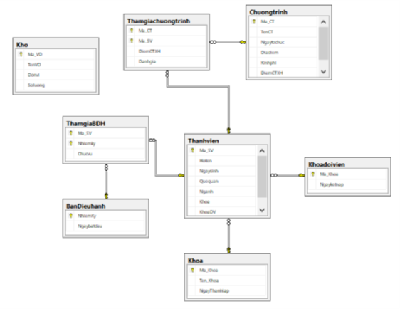

*Hình 4.2*

1. CHƯƠNG 5: THIẾT KẾ GIAO DIỆN VÀ THIẾT KẾ XỬ LÝ
   1. THIẾT KẾ GIAO DIỆN
      1. **Giao diện Trang chủ của phần mềm**

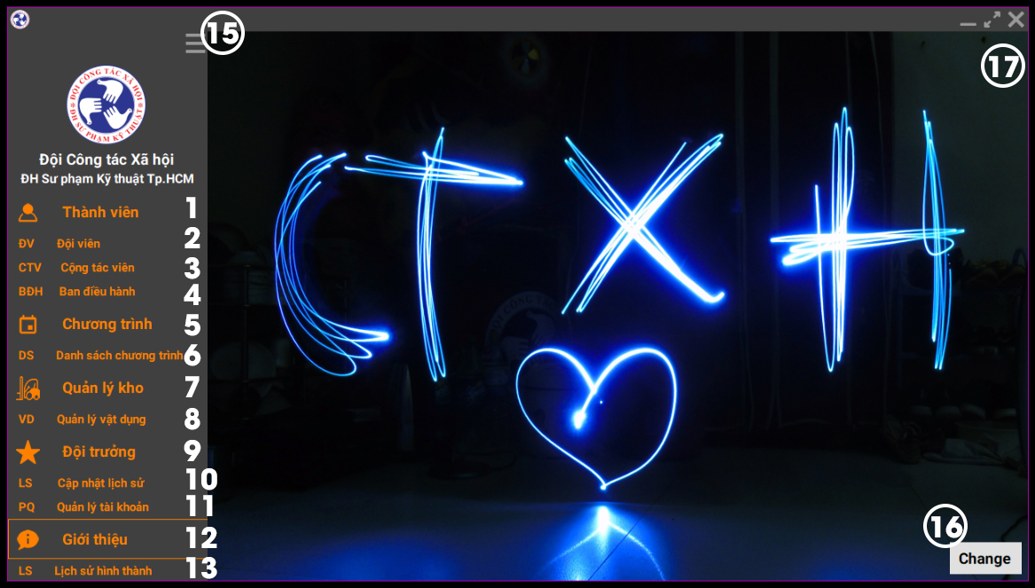

*Hình 5.1*

|  |  |  |
| --- | --- | --- |
| **Các đối tượng trong màn hình** | | |
| **STT** | **Loại** | **Ý nghĩa** |
| 1 | Button | Ấn đóng mở menu Thành viên |
| 2 | Button | Mở giao diện Đội viên |
| 3 | Button | Mở giao diện Cộng tác viên |
| 4 | Button | Mở giao diện Ban điều hành |
| 5 | Button | Ấn đóng mở menu Chương trình |
| 6 | Button | Mở giao diện Chương trình |
| 7 | Button | Ấn đóng mở menu Quản lý kho |
| 8 | Button | Mở giao diện Quản lý vật dụng |
| 9 | Button | Ấn đóng mở menu Chức năng của Đội trưởng |
| 10 | Button | Mở giao diện Cập nhật lịch sử |
| 11 | Button | Mở giao diện Quản lý tài khoản |
| 12 | Button | Ấn đóng mở menu Giới thiệu |
| 13 | Button | Mở giao diện Lịch sử |
| 15 | Button | Ấn thu phóng Menubar |
| 16 | Button | Ấn thay đổi ảnh bìa phần mềm tại picturesBox |
| 17 | picturesBox | Ảnh bìa phần mềm, có thể thay đổi từ việc ấn button 16 |

*Bảng 5.1*

**Sơ đồ biến cố**

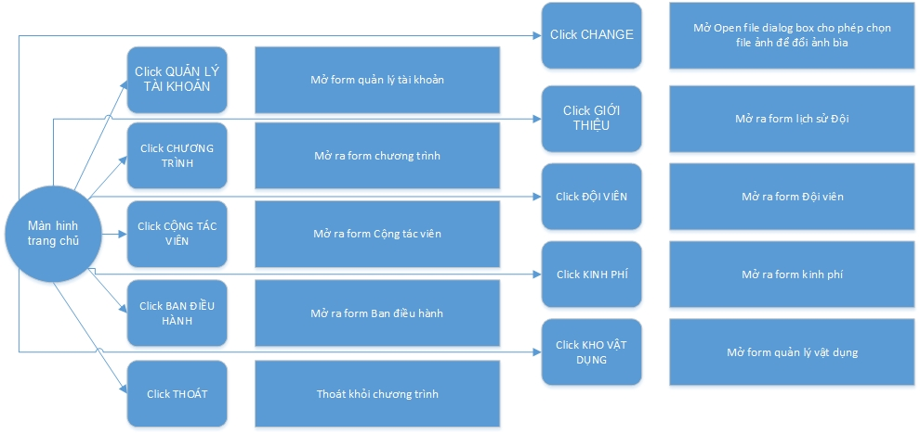

*Hình 5.2*

* + 1. **Giao diện Đội viên**

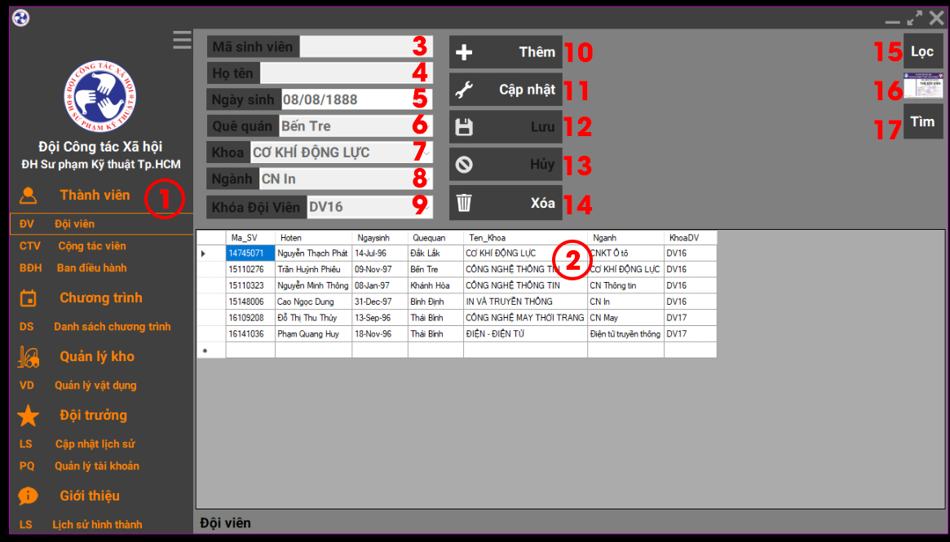

*Hình 5.3*

|  |  |  |
| --- | --- | --- |
| **Các đối tượng trong màn hình** | | |
| **STT** | **Loại** | **Ý nghĩa** |
| 1 | ButtonGroup | Menubar (chi tiết tại giao diện trang chủ) |
| 2 | GridView | Danh sách thông tin Đội viên |
| 3 | Textbox | Mã sinh viên |
| 4 | Textbox | Họ và tên |
| 5 | Textbox  Dữ liệu kiểu date | Ngày tháng năm sinh |
| 6 | Combobox | Quê quán |
| 7 | Combobox | Khoa học |
| 8 | Combobox | Ngành học |
| 9 | Combobox | Khóa Đội viên |
| 10 | Button | Thêm Đội viên |
| 11 | Button | Cập nhật thông tin |
| 12 | Button | Xác nhận hành động |
| 13 | Button | Hủy hành động |
| 14 | Button | Xóa thành viên |
| 15 | Button | Lọc danh sách theo chức năng |
| 16 | Button | Xem thẻ Đội viên |
| 17 | Button | Tìm theo tên |

*Bảng 5.2*

**Sơ đồ biến cố**

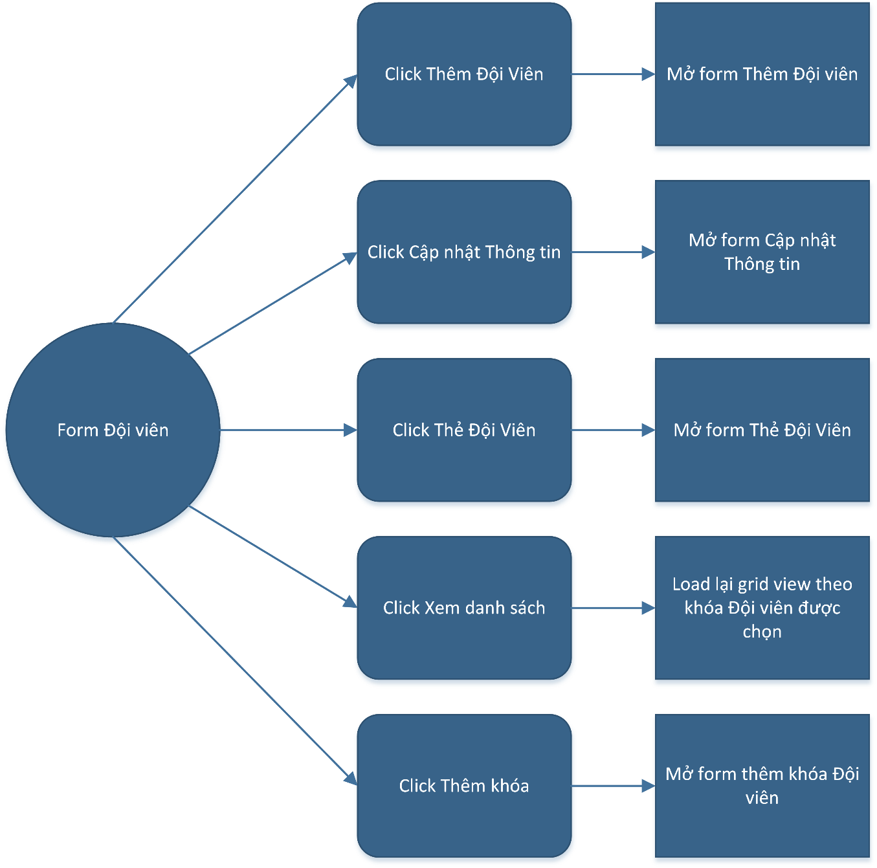

*Hình 5.4*

* + 1. **Giao diện Thẻ Đội viên**

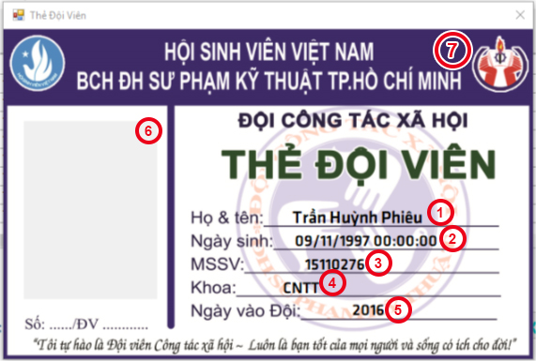

*Hình 5.5*

|  |  |  |
| --- | --- | --- |
| **Các đối tượng trong màn hình** | | |
| **STT** | **Loại** | **Ý nghĩa** |
| 1 | Label | Tên tải lên từ database theo MSSV |
| 2 | Label | Ngày sinh tải lên từ database theo MSSV |
| 3 | Label | MSSV |
| 4 | Label | Khoa tải lên từ database theo MSSV |
| 5 | Label | Ngày vào Đội tải lên từ database theo MSSV |
| 6 | PicturesBox | Ảnh 3x4 tải lên từ database theo MSSV |
| 7 | PicturesBox | Khung ảnh Thẻ Đội viên cố định |

*Bảng 5.3*

* + 1. **Giao diện Cộng tác viên**

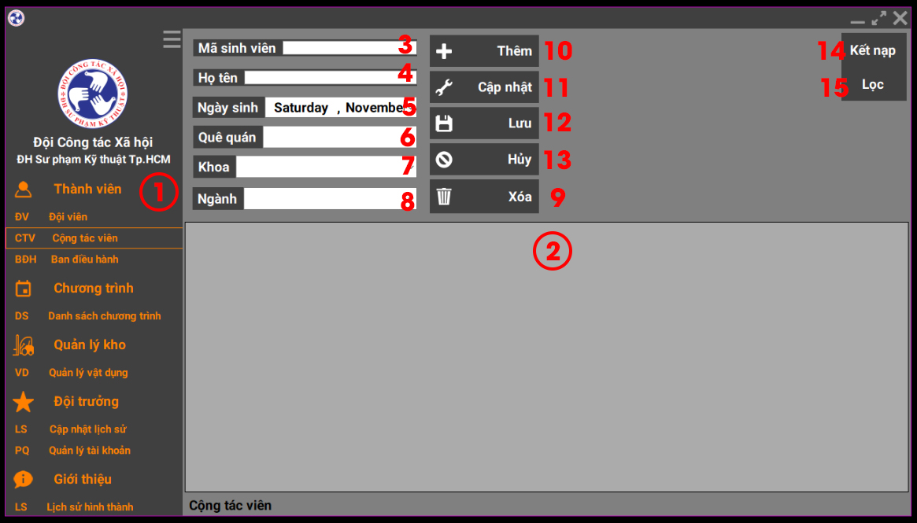

*Hình 5.6*

|  |  |  |
| --- | --- | --- |
| **Các đối tượng trong màn hình** | | |
| **STT** | **Loại** | **Ý nghĩa** |
| 1 | ButtonGroup | Menubar (chi tiết tại giao diện trang chủ) |
| 2 | GridView | Danh sách thông tin Cộng tác viên |
| 3 | Textbox | Mã sinh viên |
| 4 | Textbox | Họ và tên |
| 5 | Textbox  Dữ liệu kiểu date | Ngày tháng năm sinh |
| 6 | Combobox | Quê quán |
| 7 | Combobox | Khoa học |
| 8 | Combobox | Ngành học |
| 9 | Button | Xóa thành viên |
| 10 | Button | Thêm thành viên |
| 11 | Button | Cập nhật thông tin |
| 12 | Button | Xác nhận hành động |
| 13 | Button | Hủy hành động |
| 14 | Button | Kết nạp thành Đội viên, ấn vào chuyển sang danh sách Đội viên |
| 15 | Button | Lọc danh sách theo chức năng |

*Bảng 5.4*

* + 1. **Giao diện Chương trình**

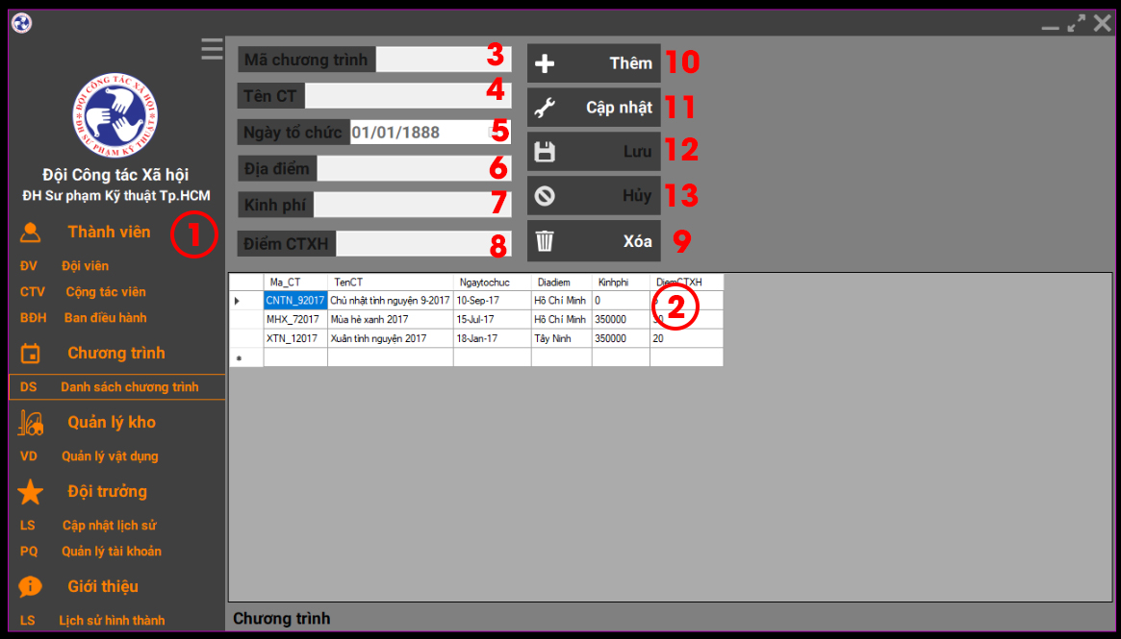

*Hình 5.7*

|  |  |  |
| --- | --- | --- |
| **Các đối tượng trong màn hình** | | |
| **STT** | **Loại** | **Ý nghĩa** |
| 1 | ButtonGroup | Menubar (chi tiết tại giao diện trang chủ) |
| 2 | GridView | Danh sách thông tin các chương trình |
| 3 | Textbox | Mã Chương trình |
| 4 | Textbox | Tên chương trìh |
| 5 | Textbox  Dữ liệu kiểu date | Ngày tổ chức |
| 6 | Textbox | Địa điểm |
| 7 | Textbox | Kinh phí tham gia |
| 8 | Textbox | Số điểm CTXH |
| 9 | Button | Xóa thành viên |
| 10 | Button | Thêm thành viên |
| 11 | Button | Cập nhật thông tin |
| 12 | Button | Xác nhận hành động |
| 13 | Button | Hủy hành động |

*Bảng 5.4*

* + 1. **Giao diện Ban Điều hành**

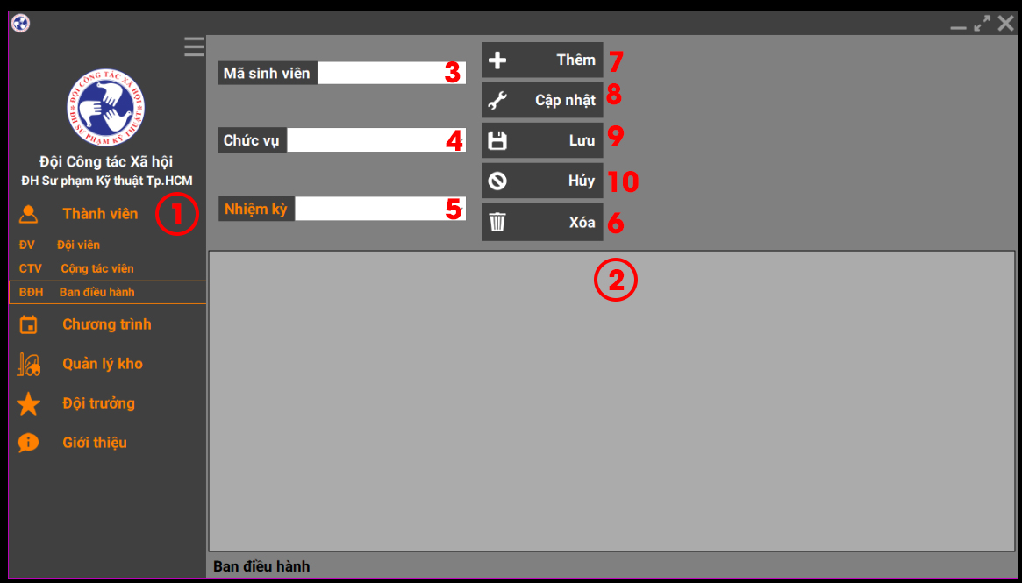

*Hình 5.8*

|  |  |  |
| --- | --- | --- |
| **Các đối tượng trong màn hình** | | |
| **STT** | **Loại** | **Ý nghĩa** |
| 1 | ButtonGroup | Menubar (chi tiết tại giao diện trang chủ) |
| 2 | GridView | Danh sách các tài khoản. |
| 3 | Textbox | Mã sinh viên |
| 4 | Combobox | Chức vụ |
| 5 | Combobox | Nhiệm kỳ BĐH |
| 6 | Button | Xóa tài khoản |
| 7 | Textbox | Thêm vật dụng mới |
| 8 | Button | Cập nhật thông tin vật dụng |
| 9 | Button | Lưa hành động |
| 10 | Button | Hủy hành động |

*Bảng 5.5*

* + 1. **Giao diện Quản lý Kho**

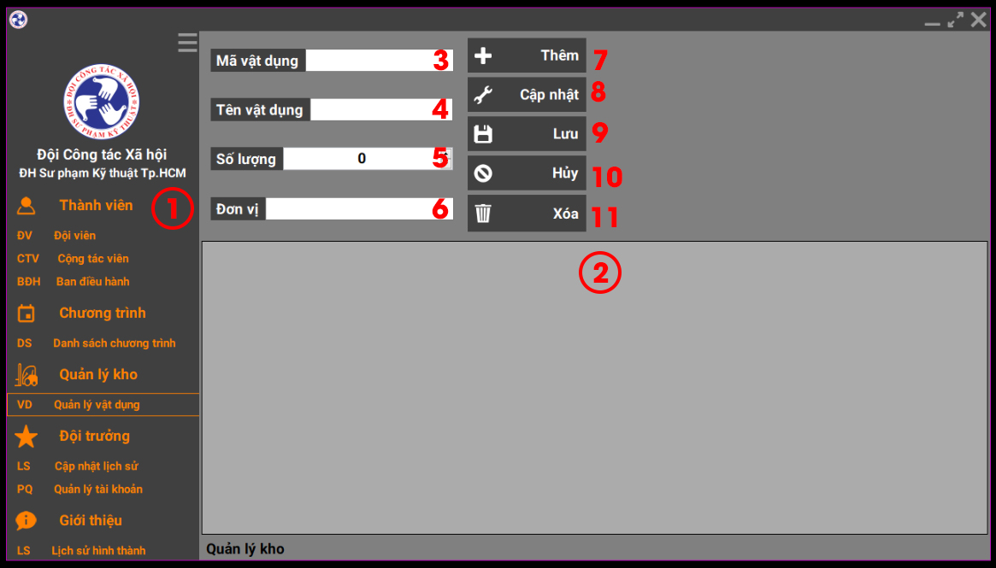

*Hình 5.9*

|  |  |  |
| --- | --- | --- |
| **Các đối tượng trong màn hình** | | |
| **STT** | **Loại** | **Ý nghĩa** |
| 1 | ButtonGroup | Menubar (chi tiết tại giao diện trang chủ) |
| 2 | GridView | Danh sách thông tin các vật dụng |
| 3 | Textbox | Mã vật dụng |
| 4 | Textbox | Tên vật dụng |
| 5 | Textbox  NumbericUpdown | Số lượng còn trong kho |
| 6 | Textbox | Đơn vị tính |
| 7 | Textbox | Thêm vật dụng mới |
| 8 | Button | Cập nhật thông tin vật dụng |
| 9 | Button | Lưa hành động |
| 10 | Button | Hủy hành động |
| 11 | Button | Xóa vật dụng khỏi danh sách |

*Bảng 5.6*

* + 1. **Giao diện Quản lý Tài khoản**

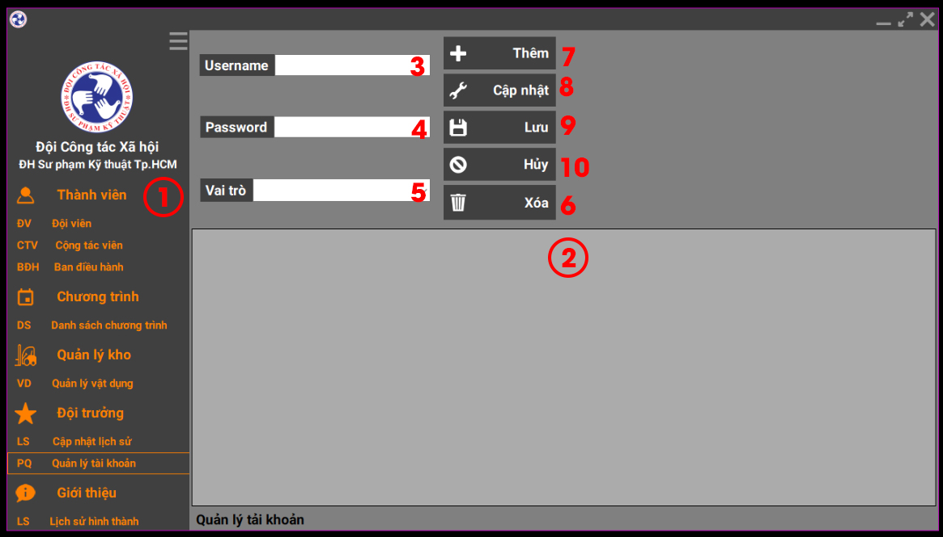

*Hình 5.10*

|  |  |  |
| --- | --- | --- |
| **Các đối tượng trong màn hình** | | |
| **STT** | **Loại** | **Ý nghĩa** |
| 1 | ButtonGroup | Menubar (chi tiết tại giao diện trang chủ) |
| 2 | GridView | Danh sách các tài khoản. |
| 3 | Textbox | Username |
| 4 | Textbox | Password |
| 5 | Combobox | Vài trò |
| 6 | Button | Xóa tài khoản |
| 7 | Textbox | Thêm vật dụng mới |
| 8 | Button | Cập nhật thông tin vật dụng |
| 9 | Button | Lưa hành động |
| 10 | Button | Hủy hành động |

*Bảng 5.7*

* 1. THIẾT KẾ XỬ LÝ
     1. **Chức năng Đăng nhập**

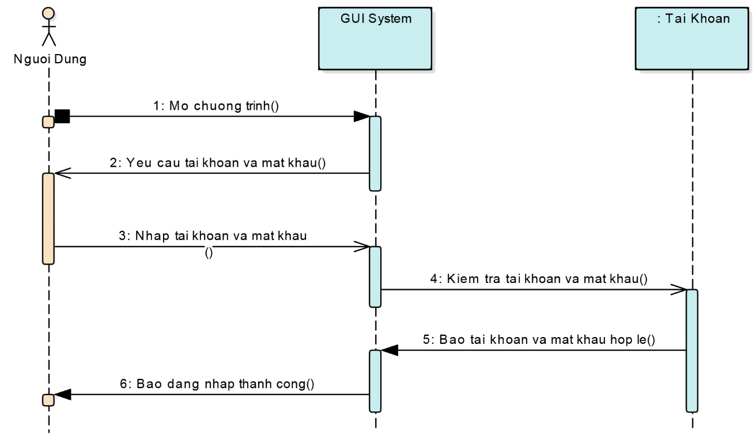

*Hình 5.11*

* + 1. **Chức năng Thêm Chương trình**

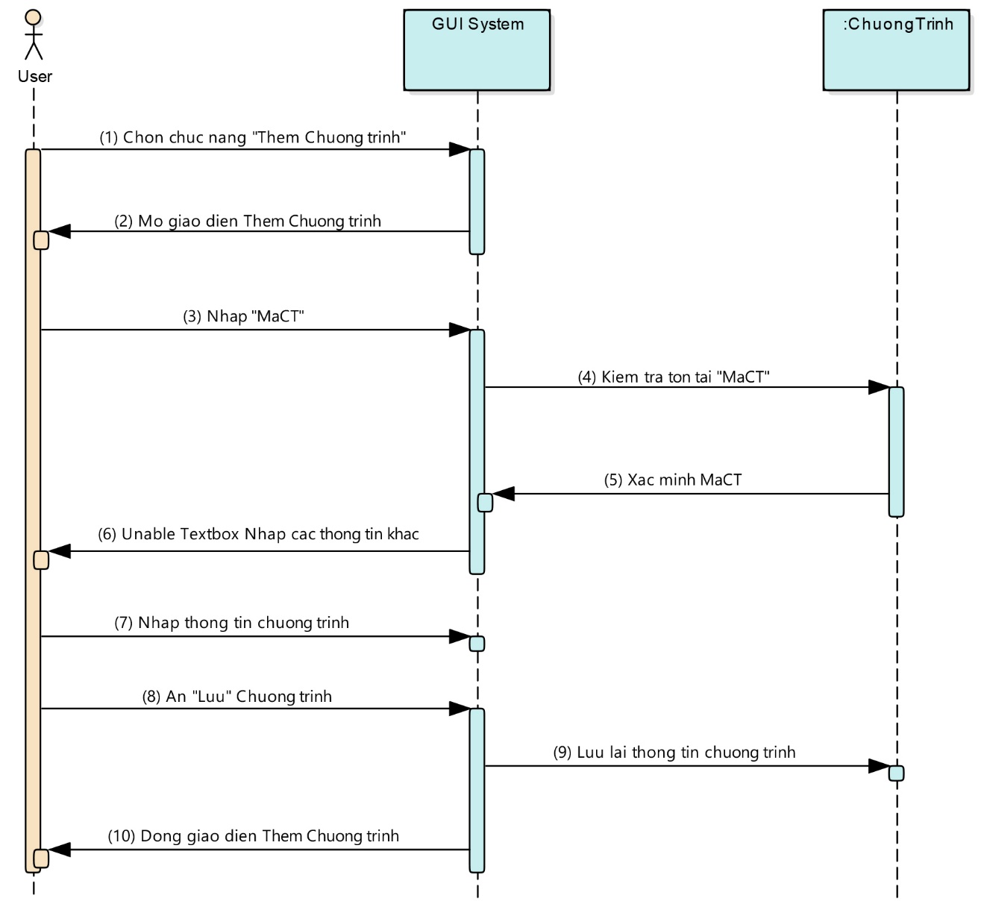

*Hình 5.12*

* + 1. **Chức năng In thẻ Đội viên**

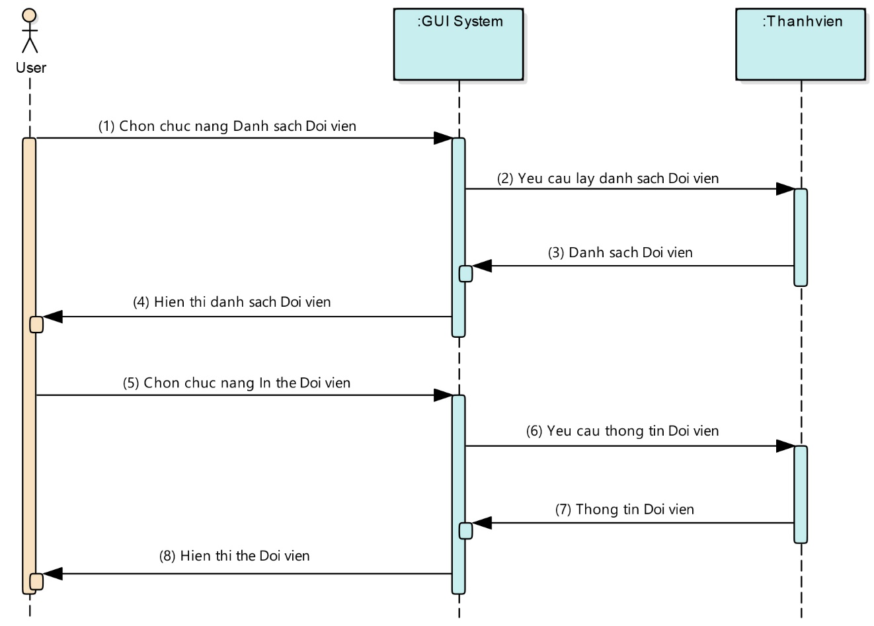

*Hình 5.13*

* + 1. **Chức năng Tổng hợp Danh sách Ban điều hành**

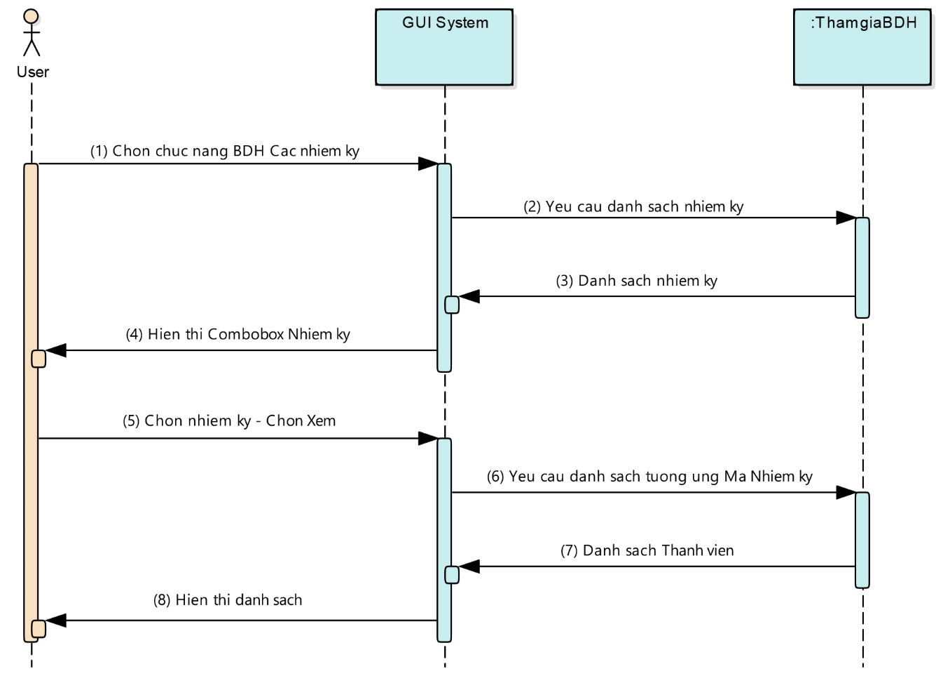

*Hình 5.14*

* + 1. **Chức năng xem ds là thông tin Đội viên:**



*Hình 5.15*

* + 1. **Chức năng xem ds chương trình và thông tin chương trình:**



*Hình 5.16*

* + 1. **Chức năng Them Doi vien:**



*Hình 5.17*

* + 1. **Chức năng Thêm quyết định kết nạp**

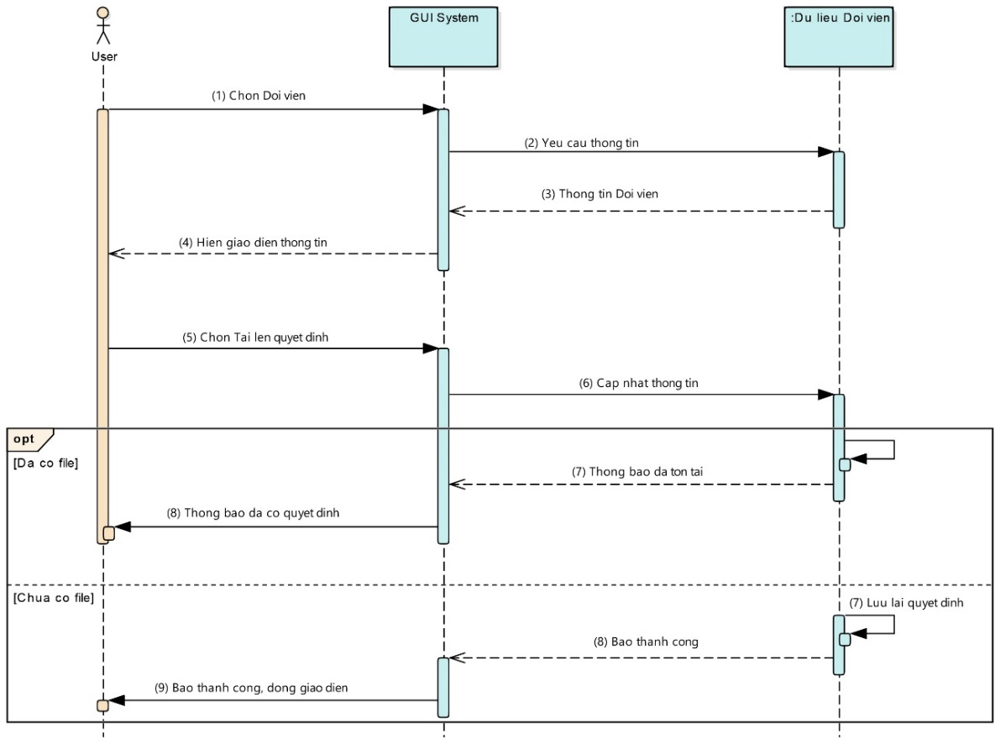

*Hình 5.17*

* + 1. **Chức năng Thêm Chương trình**

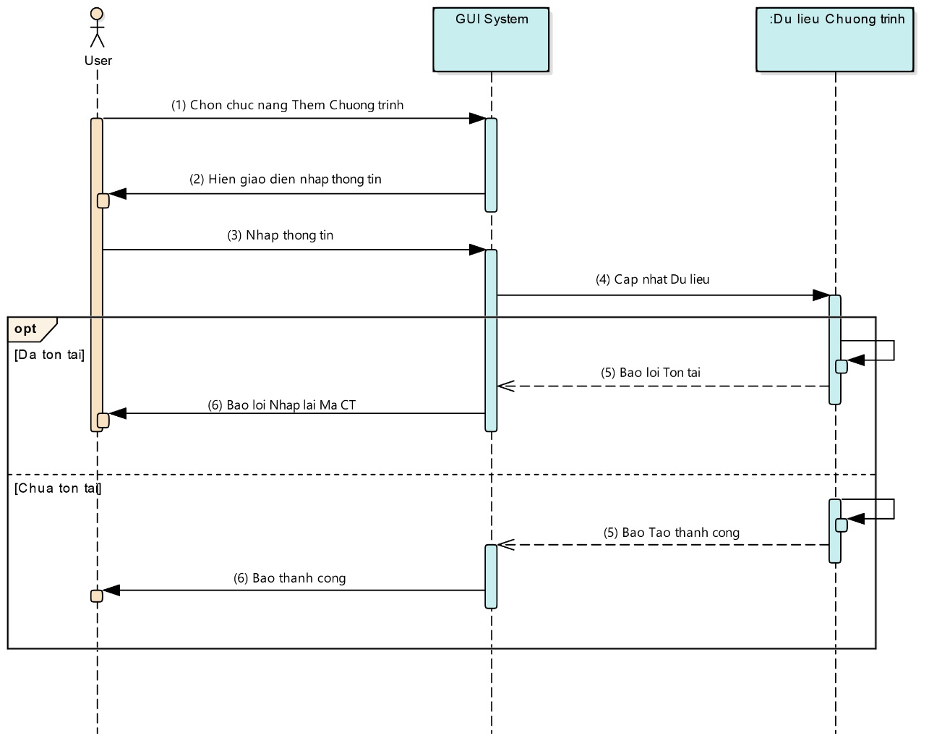

*Hình 5.18*

* + 1. **Chức năng sửa thông tin Đội viên**

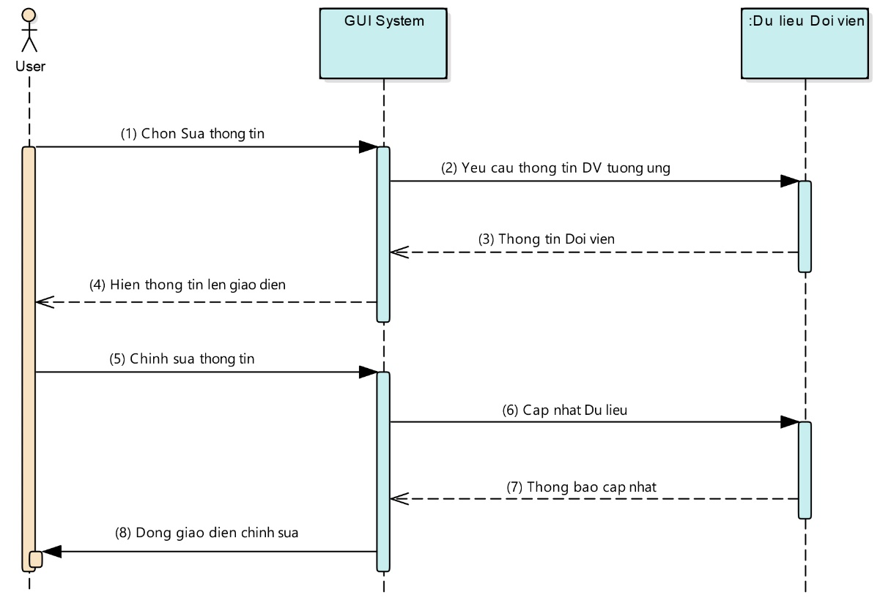

*Hình 5.19*

1. TỔNG KẾT
   1. KẾT QUẢ ĐẠT ĐƯỢC

* Hoàn thành phần mềm quản lý hoạt động và thành viên câu lạc bộ với các chức năng cơ bản đảm bảo quản lý được hoạt động thực tế của một câu lạc bộ.
* Phần mềm sở hữu các chức năng cơ bản để quản lý thành viên (Đội viên, Cộng tác viên), quản lý chương trình và ban điều hành,….
  1. ƯU ĐIỂM
* Phần mềm bám sát với thực tiển là Đội Công tác Xã hội trường ĐH Sư phạm Kỹ thuật Tp.HCM.
* Đảm bảo phục vụ nhu cầu thực tế tại đơn vị khi đưa vào hoạt động.
* Sở hữu khả năng kết nối IP động có thể sử dụng trên nhiều hệ thống máy khác nhau với cùng một bộ dữ liệu chung.
* Có thể nhập xuất các danh sách thông qua file Excel
* Phần mềm được viết theo mô hình ba tầng và truy vấn Linq nên việc thay đổi khi có nhu cầu là hoàn toàn tiện lợi và dể dàng.
* Phần mềm có tính co dãn khi thay đổi kích thước cửa sổ.
  1. KHUYẾT ĐIỂM
* Số lượng chức năng trên phần mềm còn hạn chế.
* Một số vị trí đặt phím chức năng chưa thật sự phù hợp với thói quen sử dụng của người dùng.
* Vẫn có thể gặp một số lỗi hệ thống trong quá trình sử dụng phần mềm.
* Một số chức năng tuy đã được xây dựng nhưng vẫn chưa được tối ưu.
  1. ĐỊNH HƯỚNG PHÁT TRIỂN
* Tiếp tục phát triển dựa trên cơ sở dữ liệu đã có và hệ thống giao diện đã được thiết kế.
* Xây dựng thêm hệ thống các chức năng nâng cao bổ sung cho sự “cơ động” của phần mềm ứng với các nhu cầu của người dùng.
* Phát triển thêm ý tưởng về mặt chức năng để đảm bảo phần mềm thực sự phù hợp với nhu cầu thực tế.

**BẢNG PHÂN CHIA CÔNG VIỆC**

|  |  |  |
| --- | --- | --- |
| **Tuần** | **Nội dung** | **Sinh viên thực hiện** |
| Tuần 1 |  |  |
| Tuần 2 |  |  |
| Tuần 3 | Xác định công việc   * Lưu trữ * Tính toán Lập bảng yêu cầu chức năng nghiệp vụ   Lập lược đồ use case | Nguyễn Minh Thông |
| Khảo sát hiện trạng, xác định công việc:   * Tra cứu * Kết xuất Lâp bảng yêu cầu chức năng hệ thống   Lập bảng yêu cầu chất lượng | Trần Huỳnh Phiêu |
| Tuần 4 | Chỉnh sửa sơ đồ use case  Lập bảng đặc tả use case | Nguyễn Minh Thông |
| Xác định tác nhân và chức năng  Mô tả chi tiết chức năng | Trần Huỳnh Phiêu |
| Tuần 5 | Lập bảng mô tả chi tiết các bảng dữ liệu | Nguyễn Minh Thông |
| Lập lược đồ Logic và cơ sở dữ liệu | Trần Huỳnh Phiêu |
| Tuần 6 | Thiết kế giao diện.  Vẽ Sơ đồ biến cố. | Nguyễn Minh Thông |
| Thiết kế giao diện.  Lập bảng chi tiết các đối tượng ứng với giao diện. | Trần Huỳnh Phiêu |
| Tuần 7 | Vẽ lược đồ tuần tự | Nguyễn Minh Thông |
| Vẽ lược đồ tuần tự | Trần Huỳnh Phiêu |
| Tuần 10 | Làm form Đăng nhập, form trang chủ, form phân quyền Kiểm thử form Đăng nhập, form trang chủ, form phân quyền Điều chỉnh lại file báo cáo cho phù hợp |  |
| Tuần 11 | Làm form đội viên, thêm đội viên, cập nhật thông tin đội viên, thẻ đội viên, cộng tác viên  Kiểm thử form đội viên, thêm đội viên, cập nhật thông tin đội viên, thẻ đội viên, cộng tác viên Điều chỉnh lại file báo cáo cho phù hợp |  |
| Tuần 12 | Làm form chương trình, kinh phí, kho Kiểm thử form chương trình, kinh phí, kho Điều chỉnh lại file báo cáo cho phù hợp |  |
| Tuần 13 | Kiểm thử toàn chương trình Tối ưu hóa giao diện |  |

*Bảng 6.1*